MỤC LỤC

LỜI MỞ ĐẦU 3

CHƯƠNG I : GIỚI THIỆU TỔNG QUAN BÀI TOÁN 4

1. Lập kế hoạch sản xuất 4

1.1 Khái niệm 4

1.2 Vai trò kế hoạch sản xuất 5

1.3 Quy trinh lập kế hoạch sản xuất 7

2. Các điều kiện lập kế hoạch 8

2.1 Năng lực cán bộ kế hoạch 8

2.2 Điều kiện thu thập và xử lý thông tin 9

3. Thực trạng lập kế hoạch sản xuất của công ty bánh kẹo Hải Châu 10

3.1 Giới thiệu về công ty cổ phần bánh kẹo Hải Châu 10

3.2 Công tác lập kế hoạch sản xuất của công ty 11

3.3 Công tác quản lý định mức nguyên vật liệu ở công ty 12

CHƯƠNG II: PHÂN TÍCH HỆ THỐNG 14

1. Xây dựng biểu đồ ca sử dụng 14

1.1 Danh sách các tác nhân 14

1.2 Xác định các ca sử dụng 14

1.3 Mô hình hóa ca sử dụng tổng quát 18

1.4 Phân rã biểu đồ ca sử dụng mức cao 19

2. Đặc tả lược đồ ca sử dụng 24

2.1 Đăng nhập 24

2.2 Lập kế hoạch 25

2.3 Quản lý đơn vị tính 25

2.4 Quản lý loại nguyên liệu 26

2.5 Quản lý nguyên liệu 27

2.6 Quản lý nhóm sản phẩm 29

2.7 Quản lý sản phẩm 30

2.8 Quản lý công thức chế biến 31

2.9 Quản lý tiêu hao nguyên vật liệu 31

2.10 Quản lý theo dõi nguyên vật liệu 32

3. Xây dựng mô hình lớp 33

3.1 Xác định lớp đối tượng và thuộc tính 33

3.2 Mô hình lớp 35

4. Xây dựng biểu đồ tương tác 36

4.1 Biểu đồ tuần tự 36

CHƯƠNG III: THIẾT KẾ HỆ THỐNG 39

4. Thiết kế lớp chi tiết 39

1.1 Các bước xây dựng biểu đồ lớp chi tiết 39

1.2 Biểu đồ lớp chi tiêt. 40

5. Thiết kế cơ sở dữ liệu 42

2.1 Thiết kế logic 42

2.2 Thiết kế mức vật lý 44

6. Thiết kế giao diện 51

7. Yêu cầu thiết kế: 52

8. Các chức năng chính: 52

CHƯƠNG IV: CÀI ĐẶT VÀ TRIỂN KHAI 53

1. Cài đặt 53

1.1 Môi trường cài đặt 53

1.2 Trình biên dịch 53

2. Triển khai 53

2.1 Khai thác hệ thống 53

2.2 Kết quả thực nghiệm: 71

# LỜI MỞ ĐẦU

Cơ chế thị trường đòi hỏi mỗi công ty phải tạo ra được lợi thế cạnh tranh. Hoạt động lập kế hoạch trong doanh nghiệp tuy chỉ là một mắt xích trong hệ thống kế hoạch hoá doanh nghiệp, nhưng hoạt động này chi phối những hoạt động khác, quyết định đến chất lượng của hoạt động sản xuất. Hoạt động sản xuất là hoạt động duy nhất tạo ra sản phẩm, có sản xuất thì mới có sản phẩm hoạt động sản xuất có tốt thì mới kích thích được tiêu thụ; tiêu thụ tạo ra doanh thu cho công ty, nhưng sản xuất lại tiêu tốn nguồn lực của công ty, lợi nhuận thu được càng cao khi sản phẩm tiêu thụ càng nhiều, chi phí sản xuất càng thấp. Như vậy họat động sản xuất là một trong những nhân tố quan trọng quyết định đến sự thành bại của doanh nghiệp. Công tác lập kế hoạch sản xuất trong doanh nghiệp quyết định đến chi phí sản xuất, đến chất lượng sản phẩm, đến khả năng đáp ứng nhu cầu thị trường của một doanh nghiệp. Do tính cấp thiếu phải có 1 hệ thống ứng dụng CNTT vào việc lập kế hoạch sản xuất nên vậy em chọn đề tài “**Xây dựng chương trình hỗ trợ lập kế hoạch sản xuất**” cho đồ án tốt nghiệp với sự hướng dẫn của giảng viên TS **Nguyễn Quốc Khánh**. Đồ án tốt nghiệp gồm 4 chương:

Chương I: Giới thiệu tổng quan bài toán lập kế hoạch sản xuất

Chương II: Phân tích hệ thống

Chương III: Thiết kế hệ thống

Chương IV: Cài đặt và triển khai

Đây là hệ thống mà khi xây dựng xong sẽ có khả năng áp dụng vào thực tế, tuy đã cố gắng rất nhiều nhưng do kinh nghiệm của bản thân còn hạn chế nên khi thiết kế xây dựng hệ thống sẽ không tránh khỏi những sai sót. Kính mong các thầy cô giáo và các bạn đóng góp ý kiến để quá trình tìm hiểu và xây dựng hệ thống của em được hoàn thiện hơn.

Em xin chân thành cảm ơn!

# CHƯƠNG I : GIỚI THIỆU TỔNG QUAN BÀI TOÁN LẬP KẾ HOẠCH SẢN XUẤT

1. **Lập kế hoạch sản xuất:**
   1. **Khái niệm**

Hệ thống lập kế hoạch trong DN bao gồm nhiều chức năng: lập kế hoạch sản xuất và dự trữ, lập kế hoạch nhân sự, lập kế hoạch tài chính, lập kế hoạch R & D và kế hoạch Marketing. Các kế hoạch này được xem như là các kế hoạch tác nghiệp để chỉ đạo và điều hành hoạt động sản xuất kinh doanh. Trong đó kế hoạch sản xuất giúp DN trả lời câu hỏi: “ sản xuất cái gì”, “sản xuất bao nhiêu”, “sản xuất ở đâu”, “sản xuất như thế nào” và nó được định nghĩa: “kế hoạch sản xuất (còn gọi là kế hoạch cung ứng đối với DN cung cấp dịch vụ) cho biết DN sẽ đáp ứng yêu cầu về sản phẩm của bộ phận Marketing như thế nào”.

Theo định nghĩa trên thì mục tiêu chính của kế hoạch sản xuất (KHSX) là đưa ra những phương án sản xuất phù hợp nhất cho DN để sản xuất sản phẩm vừa đáp ứng nhu cầu khắt khe của thị trường vừa tối ưu hóa việc sử dụng các nguồn lực sản xuất, đảm bảo đem lại lợi nhuận cho DN thông qua việc giảm thiểu chi phí đến mức thấp nhất có thể được. Do đó, KHSX phải được xây dựng dựa trên các phân tích, đánh giá dự báo nhu cầu về sản phẩm trên thị trường để chắc chắn rằng sản phẩm của DN được thị trường chấp nhận; KHSX phải dựa trên năng lực sản xuất, tối ưu hóa việc sử dụng các yếu tố nguồn lực sản xuất.

Thường KHSX sẽ phải xác định được các nội dung chính sau

- Khối lượng sản xuất cho mỗi sản phẩm. Thông qua việc mô tả sản phẩm từ góc độ sản xuất ta có thể biết được sản phẩm cần những chi tiết hợp thành như thế nào, với số lượng bao nhiêu để đáp ứng kế hoạch bán hàng và chính sách dự trữ của công ty.

- Các sản phẩm khác nhau được sản xuất tại mỗi đơn vị sản xuất. Mỗi sản phẩm sẽ được quyết định xem sản xuất ở phân xưởng (hay xí nghiệp), sử dụng quy trình công nghệ nào, chi tiết hoặc công đoạn nào tự sản xuất hoặc gia công bên ngoài.

- Sử dụng các yếu tố sản xuất: máy móc, nhà xưởng. Cần dùng những loại loại máy móc, thiết bị nào, công suất bao nhiêu, lấy thiết bị từ nguồn nào, cần nhà xưởng rộng bao nhiêu, bố trí như thế nào, kế hoạch khấu hao nhà xưởng thiết bị… Thường thì việc xác định các yếu tố này được lập cho kế hoạch sản xuất dài hạn. Kế hoạch sản xuất hàng năm xác định công suất của hệ thống máy móc, thiết bị

- Cung ứng nguyên vật liệu và bán thành phẩm. Nhu cầu sử dụng và tồn kho nguyên vật liệu, chất lượng và số lượng nguyên vật liệu, nguyên vật liệu thay thế là gì, phương thức cung cấp… Các yêu cầu đối với nguồn nhân lực: số lượng lao động, trình độ tay nghề, giới tính, tuổi tác…

Và những mục tiêu này được xác định trên cơ sở thỏa mãn các ràng buộc về mặt kỹ thuật, các mục tiêu của DN, các nguồn lực của các bộ phận khác.

* 1. **Vai trò kế hoạch sản xuất**

KHSX nhằm tối ưu hóa việc sử dụng các yếu tố sản xuất. DN có thể sản xuất nhiều loại sản phẩm (ví dụ công ty cổ phần bánh kẹo Hải Châu chủng loại các mặt hàng rất đa dạng: bột canh, các loại kẹo, sôcôla, các loại bánh xốp), cũng có thể chỉ sản xuất một loại sản phẩm nhưng để hoàn thiện sản phẩm đó có thể còn phải trải qua nhiều công đoạn. Ví dụ, để sản xuất một chiếc máy tính DN cần phải sản xuất hoặc thuê gia công bên ngoài sản xuất các bộ phận: màn hình, cây, ổ đĩa, bàn phím, con chuột, và một số bộ phận khác, trong mỗi bộ phận đó lại được cấu tạo bởi các linh kiện nhỏ hơn. Khi có đủ các bộ phận, để được một chiếc máy hoàn chỉnh phải tiến hành công đoạn lắp ráp, công đoạn này lại bao gồm nhiều công đoạn nhỏ hơn, mỗi công đoạn lại yêu cầu trình độ tay nghề kỹ thuật nhất định. Do đó, một phân xưởng hay một nhóm thợ không thể đảm nhiệm tất cả các công việc, các dây chuyền sản xuất cũng chỉ sử dụng được với một số công đoạn sản xuất hay với từng loại sản phẩm nhất định. Kế hoạch sản xuất sẽ xác định rõ từng loại mặt hàng, khối lượng của từng loại sản phẩm được sản xuất ở đâu (phân xưởng nào đảm nhận hay thuê gia công chế biến ở đâu, thuê ai?) sao cho thích hợp với khả năng sản xuất của từng đơn vị, đồng thời đảm bảo sự phối hợp nhịp nhàng giữa các đơn vị sản xuất đảm bảo hoạt động sản xuất hoạt động trơn chu kịp tiến độ đưa ra.

Kế hoạch sản xuất tác động đến việc xây dựng các kế hoạch khác. Hệ thống kế hoạch hóa của doanh nghiệp bao gồm nhiều kế hoạch chức năng: kế hoạch sản xuất và dự trữ, kế hoạch nhân sự, kế hoạch tài chính, kế hoạch nghiên cứu và phát triển sản phẩm. Các kế hoạch chức năng này có mối quan hệ qua lại với nhau, chúng tác động phụ thuộc lẫn nhau, khi lập kế hoạch này cần dựa vào những kế hoạch chức năng khác. Ví dụ, kế hoạch nhân sự sẽ dựa vào yêu cầu sử dụng lao động trong kế hoạch sản xuất để dự báo nhu cầu về nhân sự trong năm kế hoạch, kế hoạch sản xuất cũng dựa vào kế hoạch nhân sự để xác định năng suất sản xuất của doanh nghiệp…

Kế hoạch sản xuất là công cụ để kiểm soát tiến độ thực hiện. Ngoài những nội dung cơ bản nêu trên của một bản kế hoạch sản xuất (khối lượng sản xuất cho mỗi sản phẩm, cung ứng nguyên vật liệu và bán thành phẩm, sử dụng các yếu tố sản xuất, phân công sản xuất, các kế hoạch thuê ngoài nếu có), bản kế hoạch sản xuất cũng chỉ rõ những nội dung: số lượng mỗi sản phẩm hay bộ phận của sản phẩm; khi nào thì bắt đầu sản xuất và khi nào thì phải hoàn thành… Nhìn vào bản kế hoạch, doanh nghiệp có thể biết mình đang ở giai đoạn nào, đã thực hiện kế hoạch được đến đâu từ đó có thể dự tính được thời gian hoàn thành kế hoạch, có biện pháp thực hiện cần thiết để đảm bảo tiến độ đề ra.

Như vậy sự có mặt của kế hoạch sản xuất giúp doanh nghiệp sử dụng các yếu tố nguồn lực một cách tối ưu nhất khiến cho hoạt động sản xuất trở thành nhân tố quan trọng đảm bảo sự thành công của DN, với các yêu cầu của quản lý sản xuất: tạo ra những sản phẩm có chất lượng tốt, đảm bảo hệ thống sản xuất hoạt động trơn chu và quản lý tốt các nguồn lực

* 1. **Quy trinh lập kế hoạch sản xuất**

Kế hoạch sản xuất giúp doanh nghiệp trả lời các câu hỏi: “sản xuất bao nhiêu”, “sản xuất cái gì”, “sản xuất ở đâu”, “khi nào thì sản xuất” dựa trên các ràng buộc về nhân sự, về cung ứng, về nhu cầu, về khả năng lưu kho, luồng tiền, ta sẽ có quy trình lập kế hoạch sản xuất được xây dựng như sau:

Đầu tiên, cán bộ kế hoạch xác định các căn cứ nhất định để lập kế hoạch sản xuất. Xuất phát từ các căn cứ này để các cán bộ kế hoạch xây dựng các kế hoạch bộ phận trong kế hoạch sản xuất chung. Một trong các căn cứ quan trọng được xác định:

Đơn đặt hàng của khách hàng

Chiến lược kinh doanh trong dài hạn

Phân tích tình hình sản xuất, tiêu thụ sản phẩn trong năm trước, kỳ trước

Dự báo nhu cầu thị trường

Năng lực sản xuất của doanh nghiệp

Cân đối quan hệ cung cầu

Sau khi xác định các căn cứ lập kế hoạch sản xuất, cán bộ kế hoạch bắt tay vào lập kế hoạch sản xuất. Một bản kế hoạch sản xuất chung bao gồm các kế hoạch bộ phận: kế hoạch năng lực sản xuất, kế hoạch sản xuất tổng thể, kế hoạch chỉ đạo sản xuất, kế hoạch nhu cầu sản xuất, kế hoạch tiến độ sản xuất. Trong mỗi kế hoạch bộ phận sẽ xây dựng các chỉ tiêu riêng, các chỉ tiêu này được xây dựng dựa vào kế hoạch trước đó và các mối ràng buộc (ràng buộc về mặt nhân sự, cung ứng, nhu cầu, khả năng lưu kho, luồng tiền).

Quy trình lập kế hoạch sản xuất

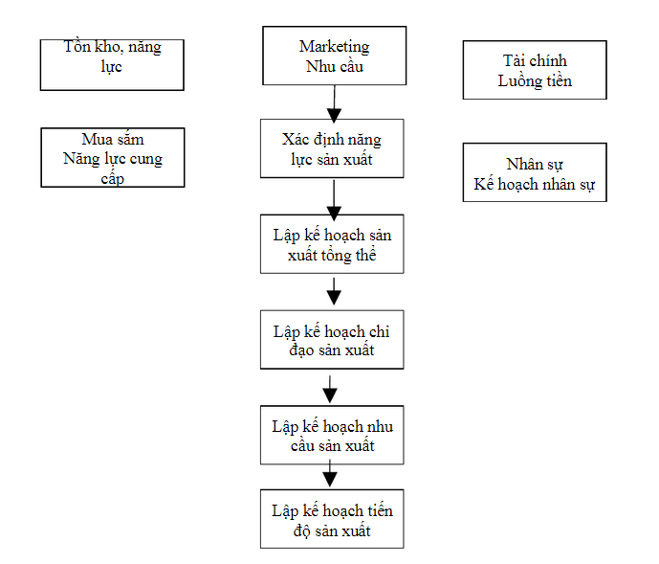

1. **Các điều kiện lập kế hoạch**
   1. **Năng lực cán bộ kế hoạch**

“Kế hoạch hóa là một phương thức quản lý theo mục tiêu, nó là hoạt động của con người trên cơ sở nhận thức và vận dụng các quy luật kinh tế xã hội và tự nhiên, đặc biệt là các quy luật kinh tế để tổ chức quản lý các đơn vị kinh tế - kỹ thuật, các ngành, các lĩnh vực hoặc toàn bộ nền sản xuất xã hội theo mục tiêu thống nhất”. Con người là chủ thể thực hiện mọi hoạt động trong xã hội, là chủ thể quyết định sự thành bại của mọi quá trình. Công tác lập kế hoạch không phải chỉ đơn thuần là đưa ra các mục tiêu, những chỉ tiêu mà cán bộ kế hoạch mong muốn đạt được trong tương lai hay là theo chủ ý của nhà quản lý. Càng không phải là bộ phận sản xuất cứ bắt tay vào sản xuất thì có thể tạo ra sản phẩm được thị trường chấp nhận rộng rãi. Để đưa ra được những mục tiêu, chỉ tiêu trong bản kế hoạch, người cán bộ kế hoạch trước đó phải thực hiện rất nhiều công việc: dự báo nhu cầu thị trường, xác định năng lực sản xuất của doanh nghiệp... nói tóm lại là “nhận thức và vận dụng các quy luật đặc biệt là quy luật kinh tế”. Sau đến cán bộ kế hoạch dựa trên thực trạng của doanh nghiệp để đưa ra những chính sách, những biện pháp cần thực hiện để xác định mục tiêu: chủng loại và khối lượng sản phẩm của toàn nhà máy, của từng xí nghiệp; quyết định gia công theo bên ngoài hay tự sản xuất những bộ phận nào, tại sao....

Như vậy chất lượng của bản kế hoạch phụ thuộc rất nhiều vào năng lực của cán bộ kế hoạch. Một bản kế hoạch tốt được xây dựng bới những cán bộ kế hoạch giỏi và tầm nhìn xa, có kiến thức tổng hợp tốt, đã đươc trải qua kinh nghiệm thực tế.

* 1. **Điều kiện thu thập và xử lý thông tin:**

Trong điều kiện hiện nay, công nghệ thông tin có thể ứng dụng trong mọi lĩnh vực, ảnh hưởng tới mọi mặt, mọi lĩnh vực trong đời sống kinh tế- xã hội, đặc biệt là đối với hoạt động kinh doanh, các donh nghiệp cạnh tranh nhau bằng trình độ công nghệ, bằng nguồn chất xám, bằng khả năng nắm bắt và xử lý thông tin. Theo tôi đây cũng là ba tiêu chí (trình độ công nghệ, nguồn chất xám và khả năng nắm bắt xử lý thông tin) quan trọng để đánh giá một doanh nghiệp mạnh hay yếu.

Hiệu quả của phòng kế hoạch cũng như các ngành chức năng khác, không chỉ phụ thuộc vào đội ngũ cán bộ của phòng mà phải xem xét một số các điều kiện về cơ sở vật chất trong đó quan trọng nhất là cơ sở về công nghệ thông tin (hệ thống máy tính, mạng, các chương trình thu thập và xử lý dữ liệu). Sự phát triển nhanh chóng của công nghệ thông tin giúp cho việc trao đổi thông tin nhanh chóng, dễ dàng, có thể xử lý nhanh chóng, chính xác khối lượng dữ liệu khổng lồ, làm thay đổi hoạt động của cá nhân và tổ chức theo hướng ngày càng hiệu quả và năng xuất... Nhờ đó mà công tác lập kế hoạch trở nên đơn giản và hiệu quả hơn.

1. **Thực trạng lập kế hoạch sản xuất của công ty bánh kẹo Hải Châu**

**3.1 Giới thiệu về công ty cổ phần bánh kẹo Hải Châu**

Tên công ty: công ty cổ phần bánh kẹo Hải Châu

Tên giao dịch quốc tế: Hai Chau Confectionnary Joint Stock Company

Địa chỉ: 15- Mạc Thị Bưởi, Hai Bà Trưng, Hà Nội

Điện thoại: (04)8264826

Fax: (04) 8261520

Email: [*haichau/@fpt.vn*](mailto:haichau/@fpt.vn)

Website: [http://www.*haichau*.com.vn](http://www.haichau.com.vn)

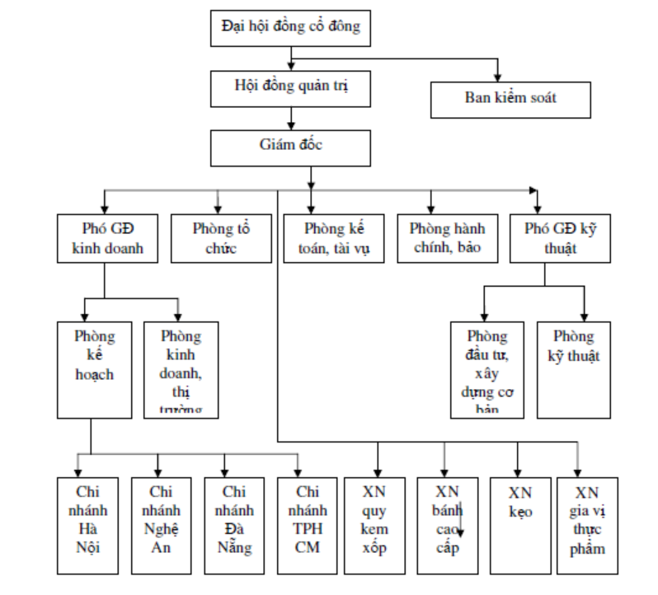

*Mô hình tổ chức của công ty cổ phần bánh kẹo Hải Châu.*

**3.2 Công tác lập kế hoạch sản xuất của công ty**

Công tác lập kế hoạch sản xuất được giao cho Phòng Kế hoạch xây dựng. Phòng Kế hoạch với chức năng và nhiệm vụ thu thập tổng hợp thông tin từ phòng kinh doanh, thống kê, đánh giá được hiệu suất sử dụng máy móc thiết bị, năng xuất lao động xem đã đạt kế hoạch đề ra chưa cũng như phân tích, đánh giá mặt hàng đem lại hiệu quả cao cho công ty. Từ đó xác định các chi tiêu kế hoạch sản xuất cụ thể trong năm, quý, tháng, tuần và cung cấp các chỉ tiêu này cho các đơn vị chức năng trực thuộc công ty. Tham mưu cho Giám Đốc công ty giao kế hoạch và các công việc cụ thể cho các đơn vị.

Ngoài ra phòng Kế hoạch phải thường xuyên nghiên cứu thị trường trong và ngoài nước, sớm phát hiện và nắm chắc tình hình tiêu thụ và nhu cầu tiêu dung và sản phẩm bánh kẹo do công ty sản xuất… Làm cơ sở để đánh giá chất lượng của từng sản phẩm đáp ứng tốt hơn nhu cầu về cung ứng nguyên liệu và sản xuất mẫu mã bao bì phục vụ sản xuất.

Để chuẩn bị cho lập kế hoạch các cán bộ kế hoạch phải xác định những căn cứ quan trọng cần phải có để xây dựng kế hoạch sản xuất. Những căn cứ bao gồm:

- Căn cứ vào tình hình sản xuất, tiêu thụ của sản phẩm năm xây dựng kế hoạch (kỳ kế hoạch trước). Cán bộ kế hoạch thu thập kết quả sản xuất kinh doanh của năm xây dụng kế hoạch để phân tích, phân tích tình hình tiêu thụ sản phẩm để thấy được tình hình thực hiện kế hoạch, đã được ở khâu nào, chưa được ở khâu nào, đồng thời đưa ra những nguyên nhân hạn chế từ đó rút ra kinh nghiệm cho công tác lập kế hoạch kỳ tới.

- Căn cứ vào năng lực sản xuất của nhà máy. Các quản đốc phân xưởng nhà máy theo yêu cầu của phòng Kế hoạch sẽ cung cấp cho họ những thông tin về tình hình sản xuất hiện tại của phân xưởng. Đồng thời yêu cầu phòng Kỹ thuật cung cấp các thông tin kỹ thuật của hệ thống dây truyền sản xuất và kế hoạch hàng năm, kế hoạch sửa chữa lớn và những dự báo về khả năng sản xuất của nhà máy trong năm kế hoạch.

- Căn cứ vào kết cấu sản phẩm. phòng Kỹ thuật gửi lên cho phòng kế hoạch những mô tả về sản phẩm cùng quy trình sản xuất từng loại sản phẩm đó để sản phẩm này cần nhứng loại nguyên liệu gì, số lượng nguyên vật liệu là bao nhiêu để sản xuất ra 1 tấn sản phẩm (định mức nguyên vật liệu).

**3.3 Công tác quản lý định mức nguyên vật liệu ở công ty**

Công tác xác định định mức nguyên vật liệu cho từng loại sản phẩm do phòng Kỹ thuật xây dựng. Việc tính toán định mức nguyên vật liệu được tiến hành chủ yếu bằng phương pháp phân tích sản phẩm, làm rõ sản phẩm được cấu tạo từ những thành phần nào, với tỷ lệ ra sao? Định mức nguyên vật liệu cho một tấn sản phẩm là chỉ tiêu quan trọng nhất khi lập kế hoạch sản xuất.

Công tác xác định định mức thường được xác định vào đầu năm và dung cho cả năm kế hoạch. Thường thì khi nghiên cứu sản phẩm mới hoặc đầu tư thiết bị dây chuyền mới trong sản xuất, thì phòng kỹ thuật lại xác định định mức sản phẩm. Sau đó định mức này được sử dụng cho lập kế hoạch định mức cho các năm tiếp theo. Sự điều chỉnh định mức hàng năm lại căn cứ vào kế hoạch sửa chữa hệ thống máy móc, thiết bị trong năm

Ví dụ định mức 1 tấn kẹo chew cốm 90g

|  |  |  |  |  |  |
| --- | --- | --- | --- | --- | --- |
| Khoản mục | Đơn vị | Định mức | | | |
| 2003 | 2004 | 2005 | 2006 |
| Đường | Kg | 436 | 435,95 | 435,124 | 435,098 |
| Nha | Kg | 541,06 | 540,15 | 538,654 | 538,588 |
| Bột tan | Kg | 2,985 | 2,963 | 2,755 | 2,644 |
| Dầu lạc | Kg | 1,098 | 1,095 | 1,074 | 1,054 |
| Gentalin | Kg | 30,541 | 30,216 | 29,788 | 29,561 |
| Lecithin | Kg | 0,108 | 0,105 | 0,103 | 0,103 |
| Phẩm xanh cốm | Kg | 0,716 | 0,671 | 0,067 | 0,063 |
| Muối | Kg | 0,039 | 0,039 | 0,035 | 0,033 |
| Phụ gia 0900 | Kg | 7,022 | 7,018 | 6,897 | 6,824 |
| Tinh dầu cốm | Kg | 2.378 | 2,345 | 2,277 | 2,275 |
| Tinh dầu sữa trắng | Kg | 0,247 | 0,247 | 0,209 | 0,027 |
| Điện | Kwh | 125 | 125 | 125 | 125 |
| Nước | M3 | 9,0 | 9,0 | 8,5 | 8,5 |
| Than | Kg | 260 | 260 | 260 | 260 |

*Nguồn phòng kế hoạch vật tư*

Sau đó những kết quả này được đưa lên phòng kế hoạch, phòng kế hoạch sử dụng chúng để lập kế hoạch sản xuất.

**CHƯƠNG II: PHÂN TÍCH HỆ THỐNG**

1. **Xây dựng biểu đồ ca sử dụng**
   1. **Danh sách các tác nhân**

* ***Hệ thống gồm hai tác nhân ngoài hệ thống:***
* *Nhân viên:* Là người sẽ quản lý, cập nhật thông tin nguyên vật liệu, sản phẩm, công thức chế biến từ đó
* *Quản trị:* là người quản lý tài khoản đăng nhập hệ thống cho nhân viên, quản lý các công việc của nhân viên.
  1. **Xác định các ca sử dụng** 
     1. ***Đăng nhập***
* *Use case:* DangNhap
* *Tác nhân:* Nhân viên,Quản trị
* *Mục tiêu:* Điều kiện để sử dụng hệ thống
* *Mô tả:* Sau khi nhân viên được quản trị tạo tài khoản vào hệ thống, người dùng đăng nhập TenDN và MatKhau của tài khoản vào hệ thống. Hệ thống sẽ kiểm tra tính hợp lệ của TenDN và MatKhau của mỗi nhân viên có trong hệ thống.
  + 1. ***Lập kế hoạch sản xuất***
* *Use case*: LapKeHoach
* *Tác nhân*: Nhân viên
* *Mục tiêu*: hỗ trợ người dùng lập kế hoạch sản xuất cho một sản từng sản phẩm so sánh số lượng nguyên vật liệu tiêu hao với nguyên vật liệu tồn kho xem có thể lập được kế hoạch hay không.
* *Mô tả*: người dùng đăng nhập vào hệ thống, chọn module lập kế hoạch sản xuất, chọn hiển thị kế hoạch theo thời gian và nhập số lượng cần sản xuất của sản phẩm. Hệ thống sẽ tính toán và trả về thông tin có lập được kế hoạch hay không.
  + 1. ***Quản lý đơn vị tính***
* *Use case:* DonViTinh
* *Tác nhân*: Nhân viên
* *Mục tiêu*: Hiển thị thông tin chi tiết về các loại đơn vị tính của nguyên vật liệu
* *Mô tả:* khi người dùng chọn vào đơn vị tính người dùng có thể thêm sửa hoặc xóa các loại đơn vị tính.
  + 1. ***Quản lý nhóm nguyên vật liệu***
* *Use case:* LOAINVL
* *Tác nhân*: Nhân viên
* *Mục tiêu:* Quản lý nhóm nguyên vật liệu
* *Mô tả:* Nhân viên đăng nhập vào hệ thống, xem tất cả thông tin về các nhóm nguyên vật liệu, thêm mới, cập nhật thông tin về các nhóm nguyên vật liệu
  + 1. ***Quản lý nguyên vật liệu***
* *Use case:* NguyenVatLieu
* *Tác nhân:* Nhân viên
* *Mục tiêu:* Quản lý nguyên vật liệu
* *Mô tả:* Nhân viên đăng nhập vào hệ thống, xem tất cả thông tin về các nguyên vật liệu, quản lý các nguyên vật liệu trong kho, cập nhật thông tin về nguyên vật liệu.
  + 1. ***Quản lý nhóm sản phẩm***
* *Use case*: UserLogin
* *Tác nhân:* Quản trị
* *Mục tiêu:* Quản lý tên DN và mật khẩu các nhân viên làm việc trong hệ thống.
* *Mô tả:* Hệ thống sẽ quản lý, cập nhật thông tin đăng nhập của các nhân viên trong hệ thống.
  + 1. ***Quản lý sản phẩm***
* *Use case:* SanPham
* *Tác nhân*: Nhân viên
* *Mục tiêu:* Quản lý sản phẩm
* *Mô tả:* Nhân viên đăng nhập vào hệ thống, xem tất cả thông tin về các sản phẩm, cập nhật thông tin về các sản phẩm
  + 1. ***Quản lý Công thức chế biến***
* *Use case:* CongThuc
* *Tác nhân:* Nhân viên
* *Mục tiêu:* Quản lý thông tin tỷ lệ các loại nguyên vật liệu dùng để sản xuất cho từng sản phẩm
* *Mô tả:* Nhân viên đăng nhập vào hệ thống, xem tất cả thông tin về các sản phẩm, các nguyên vật liệu đối chiếu với công thức để cập nhật số lượng % của từng loại nguyên vật liệu dùng để sản xuất cho từng sản phẩm để lưu vào cơ sở dữ liệu của hệ thống.
  + 1. ***Tiêu hao nguyên vật liệu***
* *Use case:* TIEUHAO_NGUYENVATLIEU
* *Tác nhân:* Nhân viên
* *Mục tiêu:* Quản lý thông tin về nguyên vật liệu tiêu hao trong quá trình sản xuất
* *Mô tả:* Hệ thống sẽ quản lý, cập nhật thông tin về nguyên vật liệu bị tiêu hao trong quá trình sản xuất. Thống kê các thông số tiêu hao nguyên vật liệu theo các ngày cụ thể, cập nhật lại lượng nguyên vật liệu tồn còn lại trong kho.
  + 1. ***Theo dõi nguyên vật liêu***
* *Use case:* THEODOI_NGUYENVATLIEU
* *Tác nhân:* Nhân viên
* *Mục tiêu*: Quản lý thông tin nguyên vật liệu trong cơ sở dữ liệu
* *Mô tả:* Hệ thống sẽ quản lý, cập nhật thông tin nguyên liệu trong kho, các nguyên vật liệu nhập kho, tiêu hao, tồn đầu, tồn cuối. Giúp người dùng trong việc lập các kế hoạch sản xuất.
  1. **Mô hình hóa ca sử dụng tổng quát**

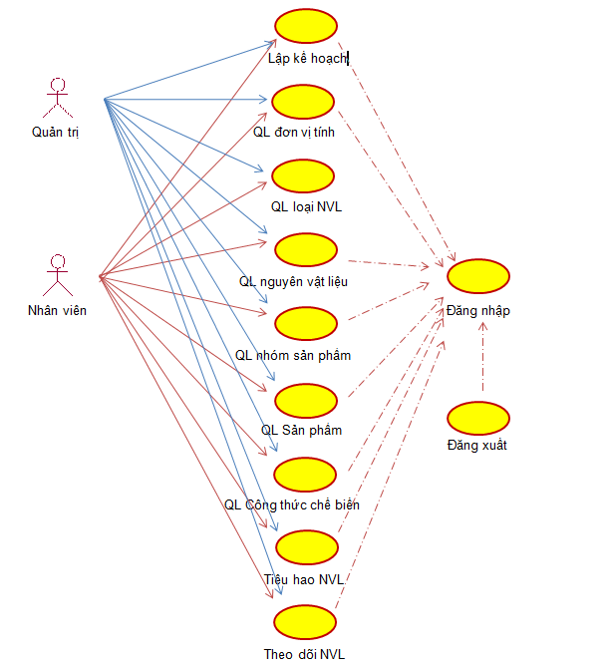

Hình 2.1. *Mô hình ca sử dụng tổng quát*

* 1. **Phân rã biểu đồ ca sử dụng mức cao**
     1. ***DangNhap***

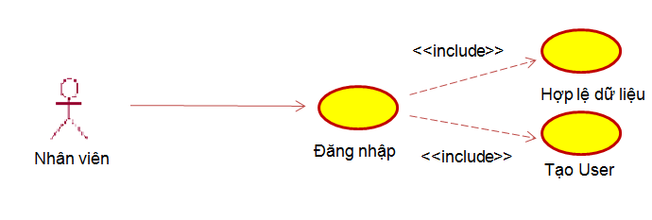

Hình 2.2. *Use case Đăng nhập*

* + 1. ***Lập kế hoạch***

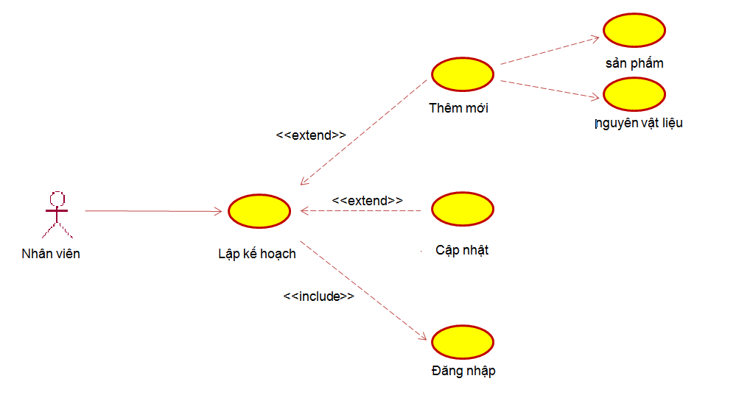

Hình 2.3. *Use case Lập kế hoạch*

* + 1. ***Đơn vị tính***

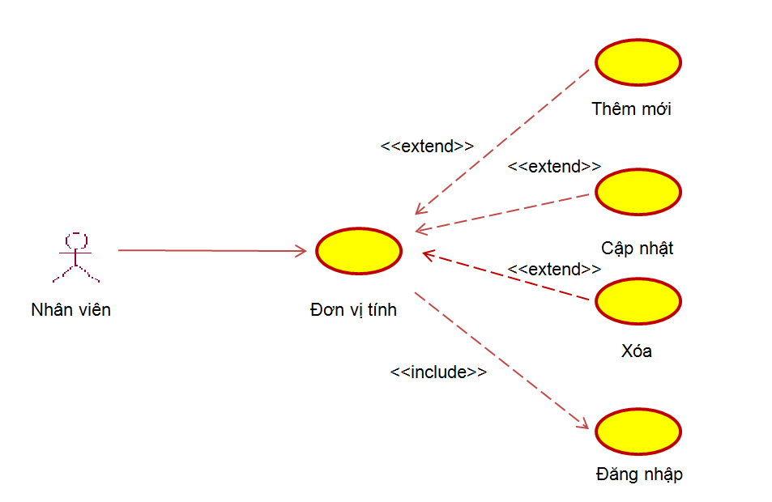

Hình 2.4. *Use case Đơn vị tính*

* + 1. ***Nhóm nguyên vật liệu***

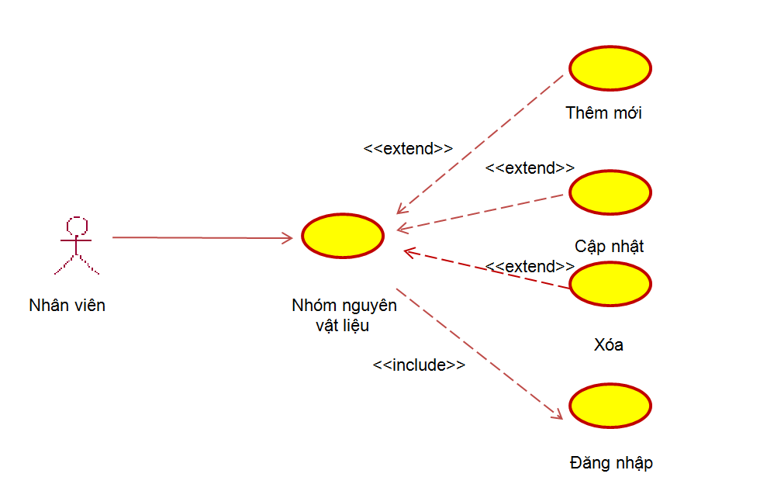

Hình 2.5. *Use case nhóm nguyên vật liệu*

* + 1. ***Nhóm sản phẩm***

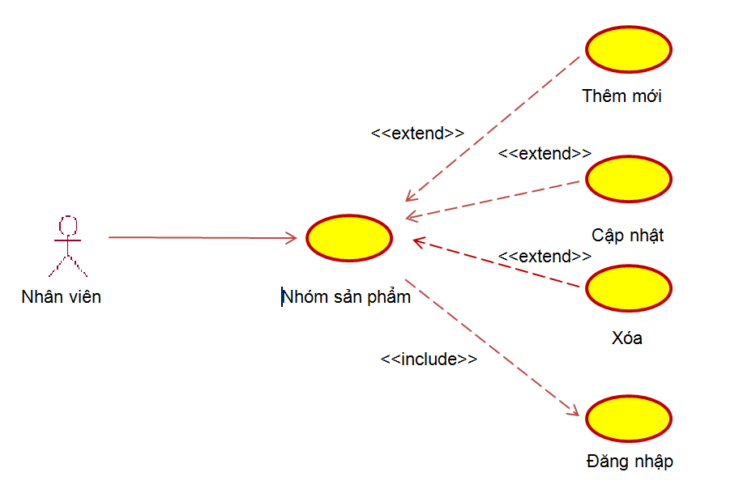

Hình 2.6. *Use case nhóm sản phẩm*

* + 1. ***Sản phẩm***

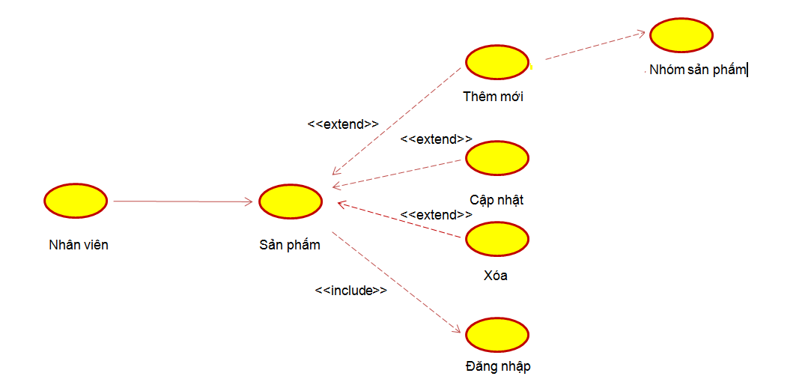

Hình 2.7. *Use case QL sản phẩm*

* + 1. ***Nguyên vật liệu***

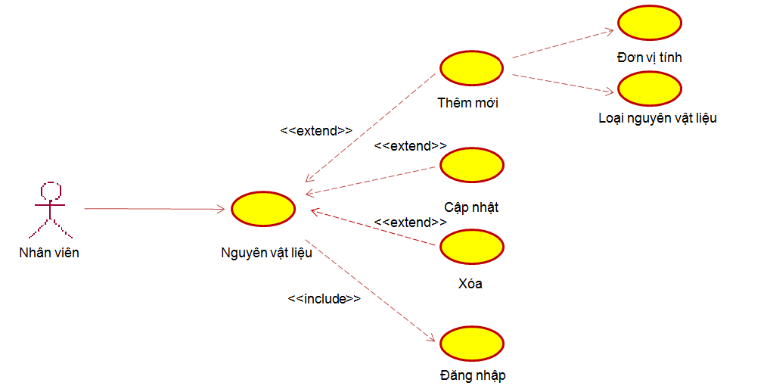

Hình 2.8. *Use case QL nguyên vật liệu*

* + 1. ***Công thức chế biến***

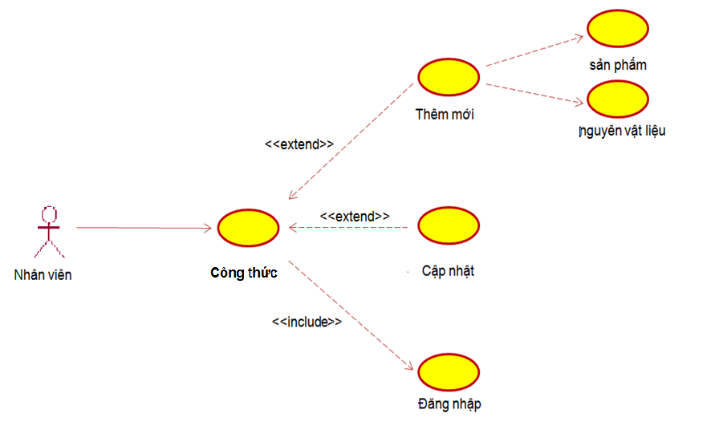

Hình 2.9. *Use case Công thức chế biến*

* + 1. ***Tiêu hao nguyên vật liệu***

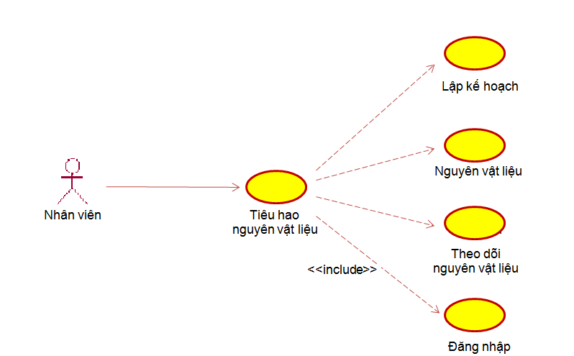

Hình 2.10. *Use case tiêu hao nguyên vật liệu*

* + 1. ***Theo dõi nguyên vật liệu***

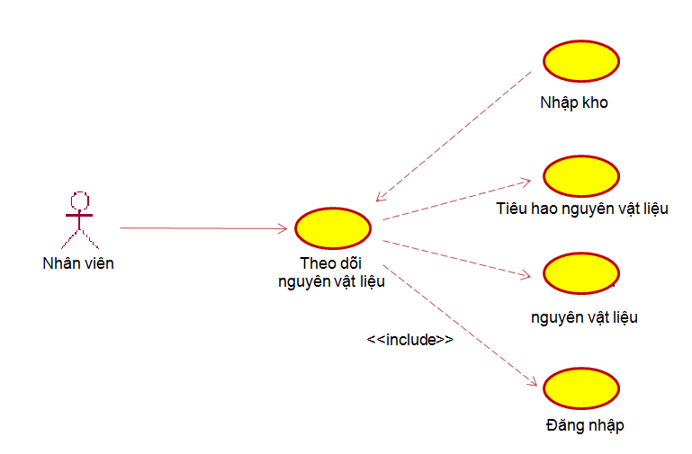

Hình 2.11. *Use case QL Khách hàng*

1. **Đặc tả lược đồ ca sử dụng**
   1. **Đăng nhập**
      1. ***Tóm tắt***

* Hệ thống cấp quyền cho phép người dùng đăng nhập vào hệ thống theo (tài khoản, mật khẩu) do Quản trị hệ thống tạo ra. Hệ thống bắt tính hợp lệ của tài khoản và mật khẩu. Nếu tài khoản và mật khẩu không đúng, hệ thống đưa ra thông báo “Thông tin đăng nhập không đúng”
  + 1. ***Dòng sự kiện chính***

(1). Khi nhân viên có tài khoản trong hệ thống, nhân viên đăng nhập (tài khoản, mật khẩu) để thực hiện các chức năng của hệ thống.

(2). Nhân viên đăng nhập theo (tài khoản, mật khẩu) .Chọn sự kiện đăng nhập.

(3). Hệ thống sẽ chuyển đến trang chính của hệ thống

(4). Kết thúc Use case

* + 1. ***Dòng sự kiện phụ***

(2). Khách hàng đăng nhập theo (tài khoản, mật khẩu) .Chọn sự kiện đăng nhập.

(3). Hệ thống bắt tính hợp lệ của (tài khoản, mật khẩu) đưa ra thông báo “tài khoản hoặc mật khẩu không tồn tại”

(4). Khách hàng đăng nhập lại với (tài khoản, mật khẩu) hợp lệ.

(5). Hệ thống sẽ chuyển đến trang chính của hệ thống

(6). Kết thúc Use case

* 1. **Lập kế hoạch**
     1. ***Tóm tắt***

Lập kế hoạch sản xuất số lượng sản phẩm theo từng ngày làm kế hoạch.

* + 1. ***Dòng sự kiện chính***

(1). Nhân viên chọn module “Lập kế hoạch sản xuất”.

(2). Người dùng chọn ngày muốn lập kế hoạch nhập số lượng muốn sản xuất theo từng sản phẩm.

(3). Hệ thống tự động tính lượng nguyên vật liệu tiêu hao để sản xuất số lượng sản phẩm dự tính so sánh với số lượng nguyên vật liệu tồn trong kho.

(4). Kết thúc Use case

* + 1. ***Dòng sự kiện phụ***

(1). Nếu lượng nguyên vật liệu trong kho không đủ để sản xuất.

(2). Hệ thống hiển thị thông báo “Không đủ nguyên liệu để sản xuất”

(3). Kết thúc Use case

* 1. **Quản lý đơn vị tính**
     1. ***Tóm tắt***

Quản lý các đơn vị tính cho nguyên vật liệu, như kg, tấn, lít…

* + 1. ***Dòng sự kiện chính***

(1). Nhân viên chọn chức năng “Đơn vị tính” trên menu hệ thống

(2). Hệ thống hiển thị các danh sách đơn vị tính

(3). Nhân viên có thể thêm mới, sửa hoặc xóa các đơn vị tính thông qua các chức năng Thêm mới, Sửa hoặc xóa.

(4). Hệ thống hiển thị trang thêm mới hoặc cập nhật

(5). Nhân viên nhập thông tin thêm mới hoặc cập nhật. Chọn chức năng thêm mới hoặc sửa thông tin

(6). Hệ thống lưu thông tin

(7). Kết thúc Use case

* + 1. ***Dòng sự kiện phụ***

(3). Nhân viên có thể thêm mới, cập nhật thông tin đơn vị tính khi chọn chức năng “Thêm mới” hoặc “Sửa”.

(4). Hệ thống hiển thị trang thêm mới hoặc cập nhật

(5). Nhân viên nhập thông tin thêm mới hoặc cập nhật. Chọn chức năng thêm mới hoặc sửa thông tin

(6). Hệ thống đưa ra thông báo “không được để trống ” hoặc “Dữ liệu không hợp lệ”

(7). Nhân viên nhập lại thông tin thêm mới hoặc cập nhật. Chọn chức năng thêm mới hoặc sửa thông tin

(8). Hệ thống lưu thông tin

(9). Kết thúc Use case

* 1. **Quản lý loại nguyên liệu**
     1. ***Tóm tắt***

Nhân viên quản lý thêm sửa xóa các thông tin liên quan đến các loại nguyên vật liệu.

* + 1. ***Dòng sự kiện chính***

(1). Nhân viên chọn chức năng “Nhóm nguyên liệu” trên menu hệ thống

(2). Hệ thống hiển thị các danh sách nhóm nguyên liệu

(3). Nhân viên có thể thêm mới, sửa hoặc xóa các loại nguyên vật liệu thông qua các chức năng Thêm mới, Sửa hoặc xóa.

(4). Hệ thống hiển thị trang thêm mới hoặc cập nhật

(5). Nhân viên nhập thông tin thêm mới hoặc cập nhật. Chọn chức năng thêm mới hoặc sửa thông tin

(6). Hệ thống lưu thông tin

(7). Kết thúc Use case

* + 1. ***Dòng sự kiện phụ***

(3). Nhân viên có thể thêm mới, cập nhật thông tin loại nguyên vật liệu khi chọn chức năng “Thêm mới” hoặc “Sửa”.

(4). Hệ thống hiển thị trang thêm mới hoặc cập nhật

(5). Nhân viên nhập thông tin thêm mới hoặc cập nhật. Chọn chức năng thêm mới hoặc sửa thông tin

(6). Hệ thống đưa ra thông báo “không được để trống ” hoặc “Dữ liệu không hợp lệ”

(7). Nhân viên nhập lại thông tin thêm mới hoặc cập nhật. Chọn chức năng thêm mới hoặc sửa thông tin

(8). Hệ thống lưu thông tin

(9). Kết thúc Use case

* 1. **Quản lý nguyên liệu**
     1. ***Tóm tắt***
     2. ***Dòng sự kiện chính***

(1). Nhân viên truy cập vào hệ thống chọn module “Làm việc với nguyên liệu trên hệ thống” chọn vào “Nguyên liệu từ menu chính của chương trình”

(2). Nhân viên có thể thêm mới nguyên liệu khi chọn chức năng “Thêm nguyên liệu” từ menu

(3). Nhân viên có thể chọn “Danh sách nguyên liệu” hệ thống sẽ hiển thị ra danh sách các nguyên liệu đã có trong hệ thống. người dùng có thể thêm mới nguyên liệu, cập nhật thông tin theo nguyên vật liệu khi chọn chức năng “Thêm mới” hoặc “Sửa”.

(4). Hệ thống hiển thị trang thêm mới hoặc cập nhật

(5). Nhân viên nhập thông tin thêm mới hoặc cập nhật. Chọn chức năng thêm mới hoặc sửa thông tin

(6). Hệ thống lưu thông tin

(7). Kết thúc Use case

* + 1. ***Dòng sự kiện phụ***

(3). Nhân viên có thể thêm mới địa điểm, cập nhật thông tin theo tuyến đường khi chọn chức năng “Thêm mới” hoặc “Sửa”.

(4). Hệ thống hiển thị trang thêm mới hoặc cập nhật

(5). Nhân viên nhập thông tin thêm mới hoặc cập nhật. Chọn chức năng thêm mới hoặc sửa thông tin

(6). Hệ thống đưa ra thông báo “không được để trống ” hoặc “Dữ liệu không hợp lệ”

(7). Nhân viên nhập thông tin thêm mới hoặc cập nhật. Chọn chức năng thêm mới hoặc sửa thông tin

(8). Hệ thống lưu thông tin

* 1. **Quản lý nhóm sản phẩm**
     1. ***Tóm tắt***
     2. ***Dòng sự kiện chính***

(1). Nhân viên chọn chức năng “Nhóm sản phẩm” trên menu hệ thống

(2). Hệ thống hiển thị các danh sách các nhóm sản phẩm

(3). Nhân viên có thể thêm mới, sửa hoặc xóa các nhóm sản phẩm thông qua các chức năng Thêm mới, Sửa hoặc xóa.

(4). Hệ thống hiển thị trang thêm mới hoặc cập nhật

(5). Nhân viên nhập thông tin thêm mới hoặc cập nhật. Chọn chức năng thêm mới hoặc sửa thông tin

(6). Hệ thống lưu thông tin

(7). Kết thúc Use case

* + 1. ***Dòng sự kiện phụ***

(3). Nhân viên có thể thêm mới, cập nhật thông tin nhóm sản phẩm khi chọn chức năng “Thêm mới” hoặc “Sửa”.

(4). Hệ thống hiển thị trang thêm mới hoặc cập nhật

(5). Nhân viên nhập thông tin thêm mới hoặc cập nhật. Chọn chức năng thêm mới hoặc sửa thông tin

(6). Hệ thống đưa ra thông báo “không được để trống ” hoặc “Dữ liệu không hợp lệ”

(7). Nhân viên nhập lại thông tin thêm mới hoặc cập nhật. Chọn chức năng thêm mới hoặc sửa thông tin

(8). Hệ thống lưu thông tin

* 1. **Quản lý sản phẩm**
     1. ***Tóm tắt***
     2. ***Dòng sự kiện chính***

(1). Nhân viên chọn chức năng “Danh sách sản phẩm” trên menu hệ thống

(2). Hệ thống hiển thị các danh sách các sản phẩm

(3). Nhân viên có thể thêm mới, sửa hoặc xóa các sản phẩm thông qua các chức năng Thêm mới, Sửa hoặc xóa.

(4). Hệ thống hiển thị trang thêm mới hoặc cập nhật

(5). Nhân viên nhập thông tin thêm mới hoặc cập nhật. Chọn chức năng thêm mới hoặc sửa thông tin

(6). Hệ thống lưu thông tin

(7). Kết thúc Use case

* + 1. ***Dòng sự kiện phụ***

(3). Nhân viên có thể thêm mới, cập nhật thông tin nhóm sản phẩm khi chọn chức năng “Thêm mới” hoặc “Sửa”.

(4). Hệ thống hiển thị trang thêm mới hoặc cập nhật

(5). Nhân viên nhập thông tin thêm mới hoặc cập nhật. Chọn chức năng thêm mới hoặc sửa thông tin

(6). Hệ thống đưa ra thông báo “không được để trống ” hoặc “Dữ liệu không hợp lệ”

(7). Nhân viên nhập lại thông tin thêm mới hoặc cập nhật. Chọn chức năng thêm mới hoặc sửa thông tin

(8). Hệ thống lưu thông tin

* 1. **Quản lý công thức chế biến**
     1. ***Tóm tắt***
     2. ***Dòng sự kiện chính***

(1). Nhân viên đăng nhập vào trang quản trị, chọn chức năng “Công thức chế biến” trên menu hệ thống

(2). Hệ thống chuyển đến trang “Công thức chế biến”. Hệ thống hiển thị một danh sách các tỷ lệ % các nguyên liệu dùng để sản xuất sản phẩm

(3). Nhân viên nhập tỷ lệ % cho từng loại nguyên vật liệu dùng để sản xuất sản phẩm

(4). Nhân viên có thể sửa các công thức chế biến đã có trong hệ thống

(5). Hệ thống lưu thông tin

(6). Kết thúc use case

* 1. **Quản lý tiêu hao nguyên vật liệu**
     1. ***Tóm tắt***
     2. ***Dòng sự kiện chính***

(1). Nhân viên chọn chức năng Số lượng nguyên liệu từ menu của hệ thống

(2). Nhân viên chọn ngày muốn lấy thông tin và chọn nút tính toán

(3). Hệ thống sẽ trả về danh sách các thông tin về tiêu hao nguyên vật liệu, tồn đầu, tồn cuối và nhập kho nguyên vật liệu

(4). Kết thúc Use case

* 1. **Quản lý theo dõi nguyên vật liệu**
     1. ***Tóm tắt***
     2. ***Dòng sự kiện chính***

(1). Nhân viên chọn chức năng “Theo dõi nguyên vật liệu tồn kho” hoặc “Theo dõi nguyên vật liệu nhập kho” trên menu hệ thống

(2). Hệ thống hiển thị số lượng các loại nguyên vật liệu

(3). Nhân viên có thể nhập kho, cập nhật tồn kho thông tin theo dõi nguyên vật liệu khi chọn chức năng “nhập kho” hoặc “Sửa”.

(4). Hệ thống hiển thị trang thêm mới hoặc cập nhật

(5). Nhân viên nhập thông tin thêm mới hoặc cập nhật. Chọn chức năng thêm mới hoặc sửa thông tin

(6). Hệ thống lưu thông tin

(7). Kết thúc Use case

* + 1. ***Dòng sự kiện phụ***

(3). Nhân viên có thể nhập kho, cập nhật tồn kho thông tin theo dõi nguyên vật liệu khi chọn chức năng “nhập kho” hoặc “Sửa”.

(4). Hệ thống hiển thị trang thêm mới hoặc cập nhật

(5). Nhân viên nhập thông tin thêm mới hoặc cập nhật. Chọn chức năng thêm mới hoặc sửa thông tin

(6). Hệ thống đưa ra thông báo “không được để trống ” hoặc “Dữ liệu không hợp lệ”

(7). Nhân viên nhập lại thông tin thêm mới hoặc cập nhật. Chọn chức năng thêm mới hoặc sửa thông tin

(8). Hệ thống lưu thông tin

1. **Xây dựng mô hình lớp**
   1. **Xác định lớp đối tượng và thuộc tính**

* *Lớp loại sản phẩm*
* Các thuộc tính của lớp LOAISP

LOAISP( LoaiSP_Ma, LoaiSP_Ten,LoaiSP_TenTat, LoaiSP_GhiChu)

* *Lớp Loại nguyên vật liệu*
* Các thuộc tính của lớp

LOAINVL( LoaiNVL_Ma, LoaiNVL_Ten, LoaiNVL_GhiChu )

* *Lớp sản phẩm*
* Các thuộc tính của lớp

SANPHAM( SanPham_Ma, SanPham_TenTat, SanPham_Ten, SanPham_TrongLuongTinh,SanPham_GhiChu, LoaiNVL_Ma)

* *Lớp nguyên vật liệu*
* Các thuộc tính của lớp

NGUYENVATLIEU( NguyenVatLieu_Ma, NguyenVatLieu_Ten, NguyenVatLieu_GhiChu, DonViTinh_Ma, LoaiNVL_Ma, NguyenVatLieu_GiaThanh)

* *Lớp đơn vị tính*
* Các thuộc tính của lớp

DONVITINH(DonViTinh_Ma,DonViTinh_Ten, DonViTinh_TenTat, DonViTinh_GhiChu)

* *Lớp công thức*
* Các thuộc tính của lớp

CONGTHUC(SanPham_Ma,NguyenVatLieu_Ma, NguyenVatLieu_Ten, LoaiNVL_Ten, CongThuc_TyLe)

* *Lớp Lập kế hoạch*
* Các thuộc tính của lớp
* LAPKEHOACH(LapKeHoach_Ma, SanPham_Ma, LapKeHoach_SoLuong, LapKeHoach_Ngay, LapKeHoach_TrangThai)
* *Lớp theo dõi nguyên vật liệu*
* Các thuộc tính của lớp
* THEODOI_NGUYENVATLIEU(TheoDoiNVL_Ma, NguyenVatLieu_Ma, TheoDoiNVL_Ngay, NVL_TonDau, NVL_NhapKho, NVL_TieuHao, NVL_TonCuoi)
* *Lớp tiêu hao nguyên vật liệu*
* Các thuộc tính của lớp
* TIEUHAO_NGUYENVATLIEU(NguyenVatLieu_Ma, LapKeHoach_Ma, TieuHaoNVL_Ngay, NVL_TieuHao, NVL_TonDau)
  1. ***Mô hình lớp***

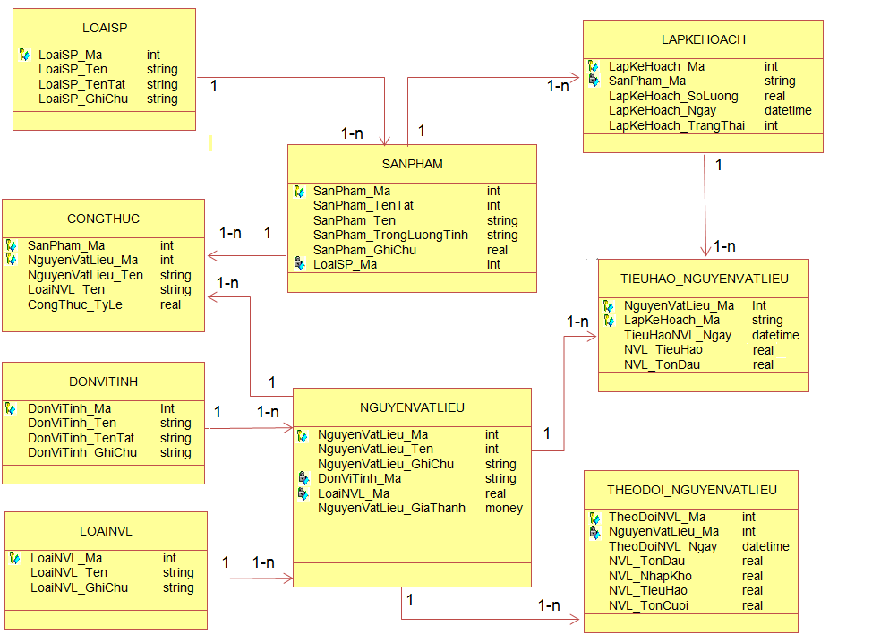

Hình 2.12. *Mô hình lớp hệ thống*

1. **Xây dựng biểu đồ tương tác**
   1. **Biểu đồ tuần tự**
      1. ***Đăng nhập***



Hình 2.13. *Biểu đồ tuần tự chức năng “Đăng nhập”*

* + 1. ***Lập kế hoạch***

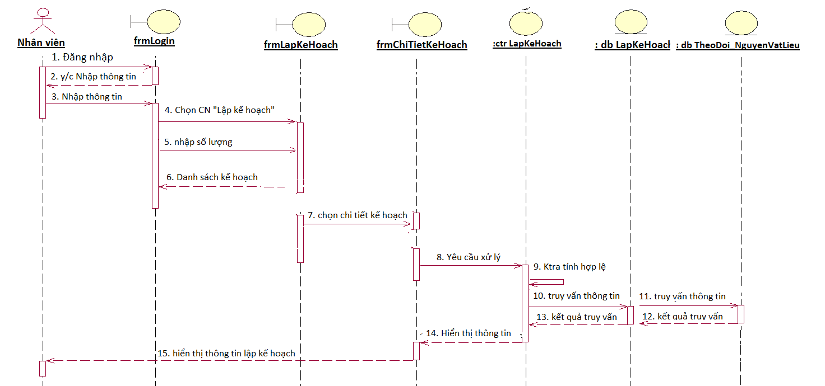

Hình 2.14. *Biểu đồ tuần tự chức năng “Lập kế hoạch”*

* + 1. ***Công thức chế biến***

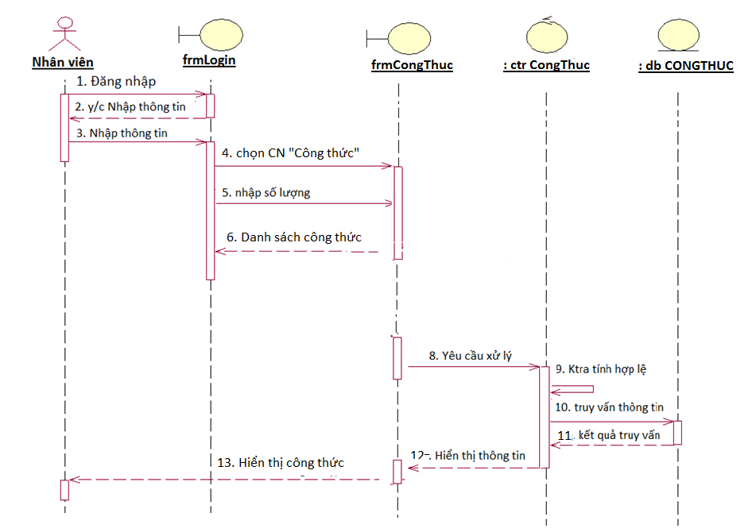

Hình 2.15. *Biểu đồ tuần tự chức năng “Công thức chế biến”*

* + 1. ***Quản lý đơn vị tính***
* *Thêm thông tin đơn vị tính*

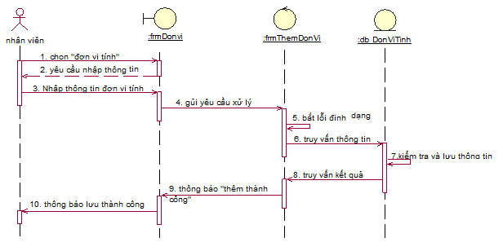

Hình 2.16. *Biểu đồ tuần tự chức năng “Thêm mới đơn vị tính”*

* *Sửa thông tin đơn vị tính*

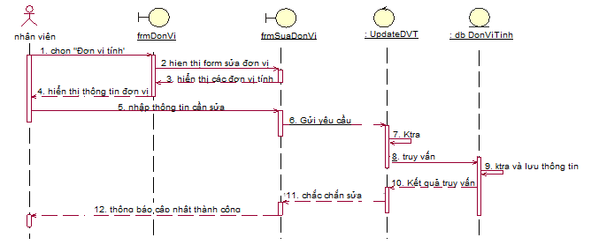

Hình 2.17. *Biểu đồ tuần tự chức năng “Sửa đơn vị tính”*

* *Xóa thông tin đơn vị tính*

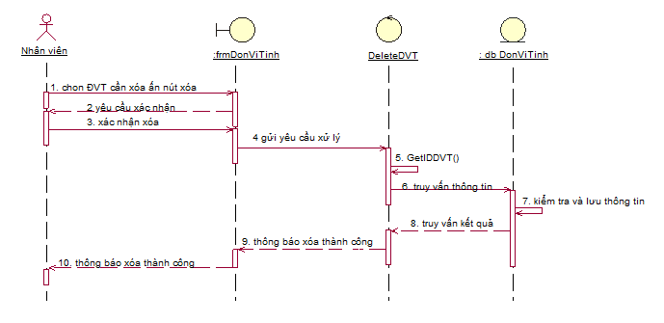

Hình 2.18. *Biểu đồ tuần tự chức năng “Xóa thông tin đơn vị tính”*

# CHƯƠNG III: THIẾT KẾ HỆ THỐNG

1. **Thiết kế lớp chi tiết**
   1. **Quản lý Nguyên vật liệu**

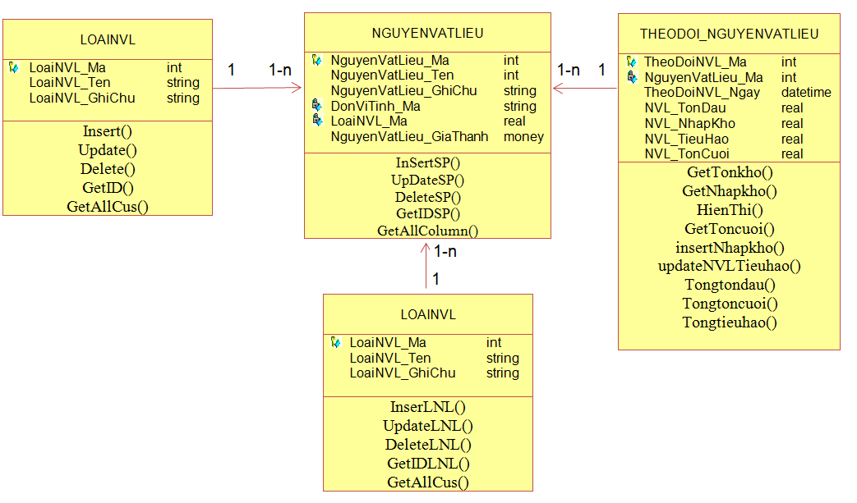

Hình 3.1. *Quản lý Nguyên vật liệu*

* 1. **Quản lý sản phẩm**

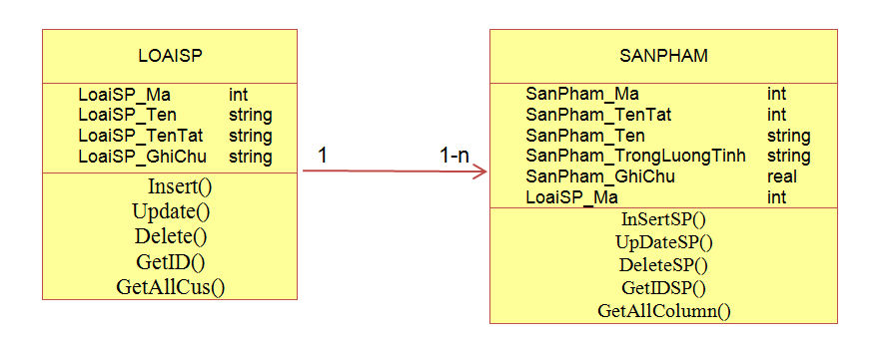

Hình 3.2*. Quản lý sản phẩm*

* 1. **Quản lý Lập kế hoạch**

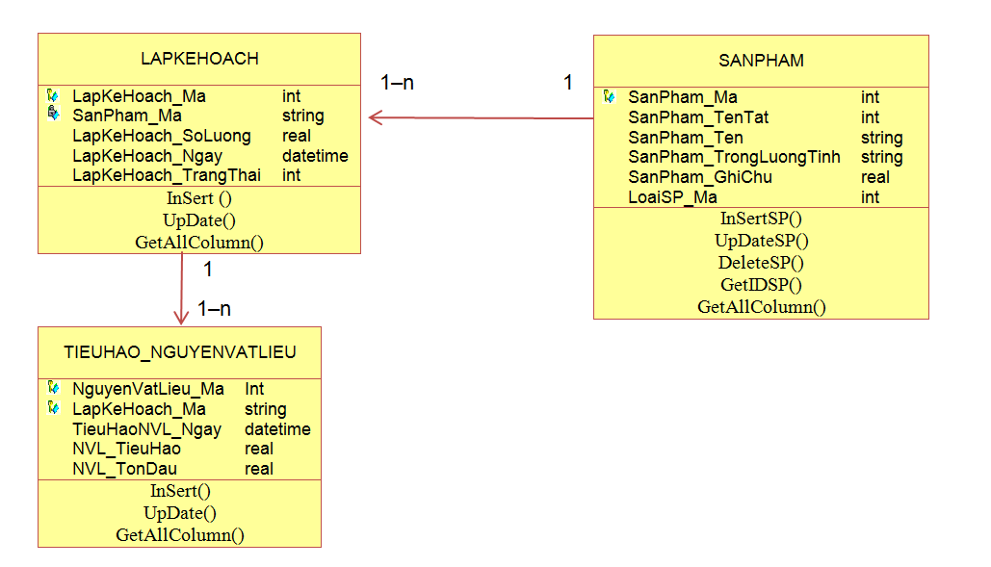

Hình 3.3. *Quản lý Lập kế hoạch*

* 1. **Công thức chế biến**

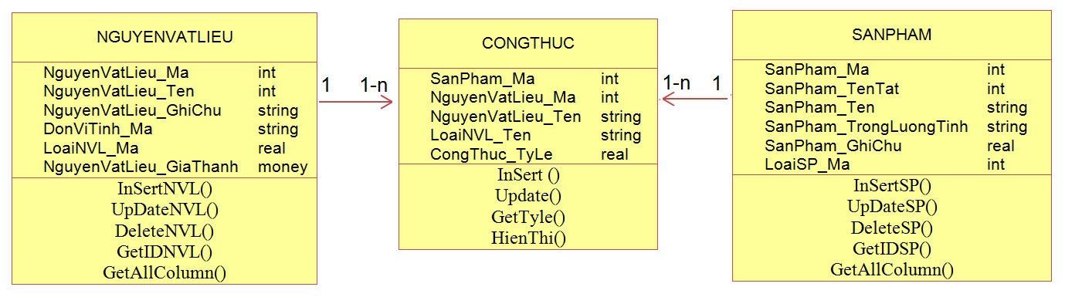

Hình 3.4. *Công thức chế biến*

1. **Thiết kế cơ sở dữ liệu**
   1. **Thiết kế logic**

* *Ánh xạ từ lớp sang bảng:*
* Thông thường ánh xạ từ lớp sang bảng là 1-1:

+ Một lớp <=> một bảng,

+ Một thuộc tính bền <=> một cột,

+ Một đối tượng <=> một dòng,

+ Một phương thức <=> có thể là một thủ tục nội tại,

+ Định danh đối tượng <=> khóa chính,

+ Liên kết <=> khóa ngoại hoặc bảng kết nối,

+ Thừa kế <=> khóa chính được đồng nhất trên nhiều bảng.

* *Ánh xạ các liên kết*
* Ánh xạ liên kết giữa các lớp bền tương tự như thiết kế liên kết, tuy nhiên thuộc tính trong mô hình quan hệ đòi hỏi là phải là các thuộc tính đơn.

+ Liên kết 1-1 : Cả hai lớp hình thành một bảng. Mỗi lớp lập một bảng, khóa chính của mỗi bảng là khóa ngoại của bảng kia.

+ Liên kết 1-n : Mỗi lớp lập thành một bảng. Khóa chính của bảng này (phía 1) là khóa ngoại của bảng kia (phía nhiều).

+ Liên kết n-n : Mỗi lớp lập thành một bảng và lập thêm một bảng kết nối hay còn gọi là bảng trung gian.

+ Liên kết kết nhập và hợp thành : được mô hình hóa như là một quan hệ.

+ Liên kết đệ quy : là liên kết của một lớp với chính nó. Cho kết nối giữa các cặp

đối tượng của chính lớp đó.

**Mô hình hóa dữ liệu với UML:**

* Ánh xạ các lớp thành các bảng tương ứng.
* Ánh xạ liên kết: Xác định khóa chính và khóa ngoại cho các bảng.
* **Hệ thống xây dựng gồm các bảng dữ liệu sau**:
* LKH_DONVITINH: lưu trữ thông tin về đơn vị tính của nguyên vật liệu.
* LKH_LOAINVL: lưu trữ thông tin về nhóm nguyên vật liệu thuộc loại nào.
* LKH_LOAISP: lưu trữ các thông tin các loại sản phẩm mà công ty sản xuất.
* LKH_NGUYENVATLIEU: lưu trữ thông tin về các loại nguyên vật liệu dùng để sản xuất.
* LKH_SANPHAM: lưu thông tin về sản phẩm sản xuất của công ty.
* LKH_CONGTHUC: lưu trữ thông tin tỷ lệ các loại nguyên vật liệu dùng để sản xuất cho từng sản phẩm.
* LKH_LAPKEHOACH: Lưu trữ thông tin về các điểm khách hàng đón xe thuộc các địa điểm.
* LKH_THEODOI_NGUYENVATLIEU: lưu trữ thông tin dùng để theo dõi số lượng tồn kho, nhập kho, tiêu hao nguyên vật liệu.
* LKH_THEODOI_SANPHAM: Lưu trữ thông tin đặt xe của mỗi khách hàng.
* LKH_TIEUHAO_NGUYENVATLIEU: lưu trữ lượng nguyên vật liệu tiêu hao trong quá trình sản xuất trong kế hoạch sản xuất
* LKH_QUANLY_SANPHAM
* USERS: Lưu trữ username và pass word của người dùng trong hệ thống
  1. **Thiết kế mức vật lý**
     1. **Đơn vị tính( LKH_DONVITINH)**

|  |  |  |  |  |  |
| --- | --- | --- | --- | --- | --- |
| STT | Tên thuộc tính | Khóa chính | Khóa ngoại | Kiểu dữ liệu | Ý nghĩa |
| 1 | DonViTinh_Ma | x |  | Int, NOT NULL | Mã đơn vị tính |
| 2 | DonViTinh_Ten |  |  | Nvarchar(50), NULL | Tên đơn vị tính |
| 3 | DonViTinh_TenTat |  |  | NVarchar(50), NULL | Tên tắt đơn vị tính |
| 4 | DonViTinh_GhiChu |  |  | NVarchar(50), NULL | Ghi chú |

* + 1. **Loại nguyên vật liệu(LKH_LOAINVL)**

|  |  |  |  |  |  |
| --- | --- | --- | --- | --- | --- |
| STT | Tên thuộc tính | Khóa chính | Khóa ngoại | Kiểu dữ liệu | Ý nghĩa |
| 1 | LoaiNVL_Ma | x |  | Int, NOT NULL | Mã đơn vị tính |
| 2 | LoaiNVL_Ten |  |  | Nvarchar(150), NULL | Tên loại NVL |
| 3 | LoaiNVL_GhiChu |  |  | NVarchar(255), NULL | Ghi chú |

* + 1. **Loại sản phẩm(LKH_LOAISP)**

|  |  |  |  |  |  |
| --- | --- | --- | --- | --- | --- |
| STT | Tên thuộc tính | Khóa chính | Khóa ngoại | Kiểu dữ liệu | Ý nghĩa |
| 1 | LoaiSP_Ma | x |  | Int, NOT NULL | Mã loại sản phẩm |
| 2 | LoaiSP_Ten |  |  | Nvarchar(150), NULL | Tên loại sản phẩm |
| 3 | LoaiSP_TenTat |  |  | NVarchar(150), NULL | Tên tắt |
| 4 | LoaiSP_GhiChu |  |  | NVarchar(150), NULL | Ghi chú |

* + 1. **Nguyên vật liệu (LKH_NGUYENVATLIEU)**

|  |  |  |  |  |  |
| --- | --- | --- | --- | --- | --- |
| STT | Tên thuộc tính | Khóa chính | Khóa ngoại | Kiểu dữ liệu | Ý nghĩa |
| 1 | NguyenVatLieu_Ma | x |  | Int,NOT NULL | Mã nguyên vật liệu |
| 2 | NguyenVatLieu_Ten |  |  | Nvarchar(150), NULL | Tên nguyên vật liệu |
| 3 | NguyenVatLieu_GhiChu |  |  | NVarchar(150), NULL | Ghi chú |
| 4 | DonViTinh_Ma |  | x | Int,NULL | Mã đơn vị tính |
| 5 | LoaiNVL_Ma |  | x | Int,NULL | Mã loại nguyên vật liệu |
| 6 | NguyenVatLieu_GiaThanh |  |  | Money,NULL | Giá thành |

* + 1. **Sản phẩm (LKH_SANPHAM)**

|  |  |  |  |  |  |
| --- | --- | --- | --- | --- | --- |
| STT | Tên thuộc tính | Khóa chính | Khóa ngoại | Kiểu dữ liệu | Ý nghĩa |
| 1 | SanPham_Ma | x |  | Int, NOT NULL | Mã sản phẩm |
| 2 | SanPham_TenTat |  |  | Nvarchar(50), NULL | Tên tắt sản phẩm |
| 3 | SanPham_Ten |  |  | NVarchar(255), NULL | Tên sản phẩm |
| 4 | SanPham_GhiChu |  |  | NVarchar(255), NULL | Ghi chú |
| 5 | LoaiSP_Ma |  | x | Int,NULL | Mã loại sản phẩm |

* + 1. **Công thức chế biến(LKH_CONGTHUC)**

|  |  |  |  |  |  |
| --- | --- | --- | --- | --- | --- |
| STT | Tên thuộc tính | Khóa chính | Khóa ngoại | Kiểu dữ liệu | Ý nghĩa |
| 1 | SanPham_Ma | x | x | Int,NOT NULL | Mã sản phẩm |
| 2 | NguyenVatLieu_Ma | x | x | Int,NOT NULL | Mã nguyên vật liệu |
| 3 | NguyenVatLieu_Ten |  |  | NVarchar(150), NULL | Tên nguyên vật liệu |
| 4 | LoaiNVL_Ten |  |  | NVarchar(150), NULL | Tên loại nguyên vật liệu |
| 5 | CongThuc_TyLe |  |  | Int,NULL | Tỷ lệ % |

* + 1. **Lập kế hoạch(LKH_LAPKEHOACH)**

|  |  |  |  |  |  |
| --- | --- | --- | --- | --- | --- |
| STT | Tên thuộc tính | Khóa chính | Khóa ngoại | Kiểu dữ liệu | Ý nghĩa |
| 1 | LapKeHoach_Ma | x |  | Int,NOT NULL | Mã lập kế hoạch |
| 2 | SanPham_Ma |  | x | Int, NULL | Mã sản phẩm |
| 3 | LapKeHoach_SoLuong |  |  | Real, NULL | Số lượng |
| 4 | LapKeHoach_Ngay |  |  | Datetime, NULL | Ngày lập kế hoạch |
| 5 | LapKeHoach_TrangThai |  |  | Int,NULL | Trạng thái kế hoạch |

* + 1. **Theo dõi nguyên vật liệu (KH_THEODOI_NGUYENVATLIEU)**

|  |  |  |  |  |  |
| --- | --- | --- | --- | --- | --- |
| STT | Tên thuộc tính | Khóa chính | Khóa ngoại | Kiểu dữ liệu | Ý nghĩa |
| 1 | TheoDoiNVL_Ma | x |  | Int,NOT NULL | Mã sản phẩm |
| 2 | NguyenVatLieu_Ma |  | x | Int,NOT NULL | Mã nguyên vật liệu |
| 3 | TheoDoiNVL_Ngay |  |  | NVarchar(150), NULL | Tên nguyên vật liệu |
| 4 | NVL_TonDau |  |  | real, NULL | Nguyên vật liệu tồn đầu |
| 5 | NVL_NhapKho |  |  | real, NULL | Nguyên vật liệu nhập kho |
| 6 | NVL_TieuHao |  |  | real, NULL | Nguyên vật liệu tiêu hao |
| 7 | NVL_TonCuoi |  |  | real, NULL | Nguyên vật liệu tồn cuối |
| 8 | TheoDoiNVL_GhiChu |  |  | NVarchar(150), NULL |  |

* + 1. **Tiêu hao nguyên vật liệu (LKH_TIEUHAO_NVL)**

|  |  |  |  |  |  |
| --- | --- | --- | --- | --- | --- |
| STT | Tên thuộc tính | Khóa chính | Khóa ngoại | Kiểu dữ liệu | Ý nghĩa |
| 1 | NguyenVatLieu_Ma | x |  | Int,NOT NULL | Mã nguyên vật liệu |
| 2 | LapKeHoach_Ma |  | x | Int,NOT NULL | Lập kế hoạch mã |
| 3 | TieuHaoNVL_Ngay |  |  | Datetime, NULL | Tiêu hao ngày |
| 4 | NVL_TieuHao |  |  | Double, NULL | Nguyên vật liệu tiêu hao |
| 5 | NVL_TonCuoi |  |  | Double, NULL | Nguyên vật liệu tồn cuối |

* + 1. **Đăng nhập(USERS)**

|  |  |  |  |  |  |
| --- | --- | --- | --- | --- | --- |
| STT | Tên thuộc tính | Khóa chính | Khóa ngoại | Kiểu dữ liệu | Ý nghĩa |
| 1 | USERID | x |  | Int | Mã user |
| 2 | UserName |  |  | Nvarchar(10), NULL | Tài khoản |
| 3 | Password |  |  | Nvarchar(100), NULL | Mật khẩu |

* + 1. ***Mô hình cơ sở dữ liệu quan hệ***

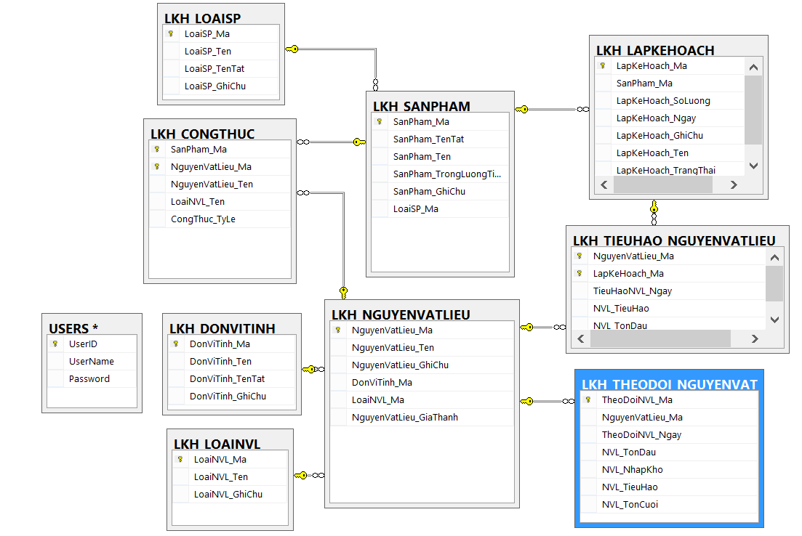

1. **Thiết kế giao diện**

### Yêu cầu thiết kế

***Chương trình thiết kế phải đảm bảo những yêu cầu sau:***

* Giao diện dễ hiểu, dễ sử dụng.
* Phân quyền người dùng để đảm bảo tính bảo mật hệ thống.
* Đảm bảo tìm kiếm thông tin dễ dàng.

### Các chức năng chính

* + - 1. *Form đăng nhập*
      2. *Form chính*
      3. *Form Lập kế hoạch*
      4. *Form đơn vị tính*
      5. *Form nhóm nguyên liệu*
      6. *Form nguyên liệu*
      7. *Form nguyên liệu nhập kho*
      8. *Form nguyên liệu tồn kho*
      9. *Form nhóm sản phẩm*
      10. *Form sản phẩm*
      11. *Form công thức chế biến*

# CHƯƠNG IV: CÀI ĐẶT VÀ TRIỂN KHAI

1. **Môi trường cài đặt và trình biên dịch sử dụng**

* Có nhiều môi trường và ngôn ngữ để xây dựng Hệ thống như: .Net, Java, PHP cùng với các hệ quản trị cơ sở dữ liệu SQL Server, MySQL, Oracle, Access… tuy nhiên .Net cung cấp khá nhiều thư viện cũng như công cụ lập trình dễ hiểu vì vậy chúng em lựa chọn phát triển trên môi trường .Net với ngôn ngữ sử dụng là C# Windows Form Application và hệ quản trị SQL Server. Đây cũng là ngôn ngữ chúng em được học tập trong chương trình đào tạo nên có những kiến thức cơ bản thuận tiện cho xây dựng Hệ thống. Trình biên dịch chúng em sử dụng là Visual Studio 2013.

1. **Triển khai**
   1. **Khai thác hệ thống**

*Cách sử dụng hệ thống*: Khởi động hệ thống. Đăng nhập hệ thống để bắt đầu thực hiện chức năng.

*Giao diện người dùng:*

**Đăng nhập hệ thống**

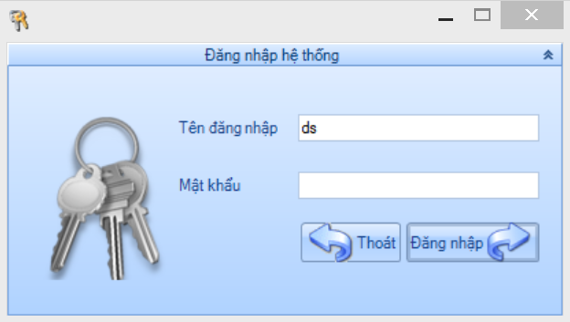

Hình 4.1: *Giao diện đăng nhập*

Để đăng nhập vào hệ thống, người dùng cần được tạo tài khoản bởi **Quản trị hệ thống** và gán các quyền hạn sử dụng tương ứng.

Nếu đăng nhập thành công người dùng sẽ được cung cấp giao diện làm việc với hệ thống, nếu nhập sai thông tin người dùng sẽ nhận được thông báo không thể đăng nhập:

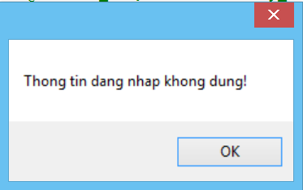

Hình 4.2: *Thông báo sai thông tin đăng nhập*

**Module Lập kế hoạch sản xuất**

Sau khi đăng nhập hệ thống và lựa chọn mục “Lập kế hoạch sản xuất” từ Menu chính chương trình bên trái, người dùng sẽ làm việc với giao diện như sau:

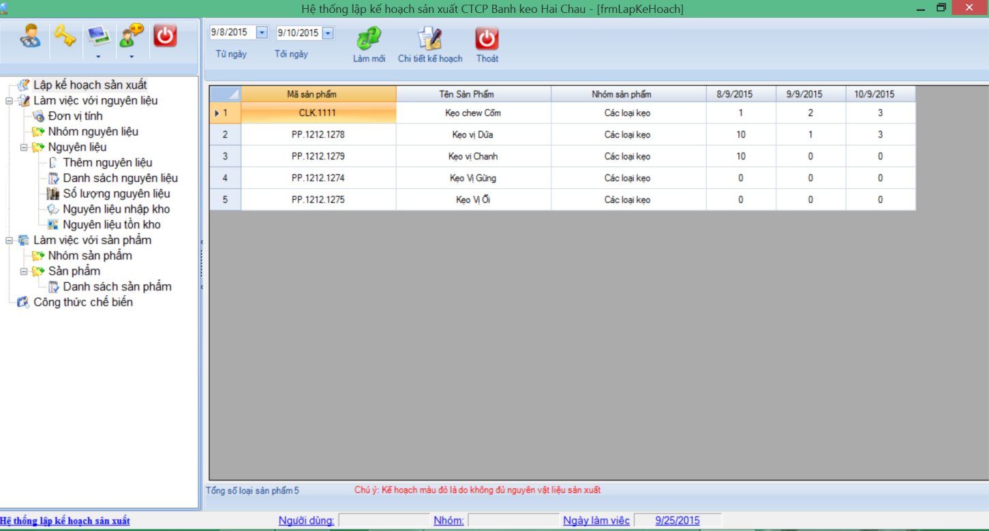

Hình 4.3: Giao diện chính Module Lập kế hoạch

Để lập kế hoạch, người dùng chọn sản phẩm, rồi nhập số lượng vào ngày cần sản xuất trong vùng hiển thị kế hoạch. Sau khi nhập số lượng cho kế hoạch, chương trình sẽ tự động tính tiêu hao nguyên vật liệu. Nếu có ít nhất một nguyên vật liệu nào đó không đủ cho sản xuất, kế hoạch sẽ được hiển thị mầu đỏ và khi xem chi tiết kế hoạch, nguyên vật liệu đó cũng sẽ được hiển thị mầu đỏ để cảnh báo người dùng, như sau:

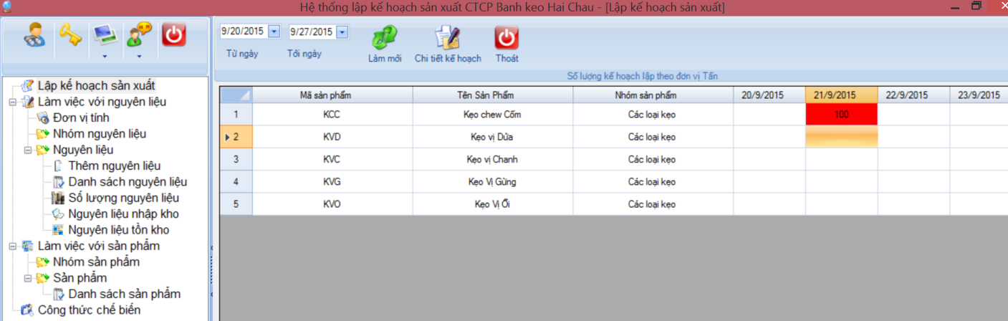

Hình 4.4: Cảnh báo nếu không đủ nguyên liệu khi lập kế hoạch

Khi chọn kế hoạch và nhấn vào nút “Chi tiết kế hoạch” thông tin chi tiết của kế hoạch và các nguyên vật liệu dùng cho sản xuất sẽ hiển thị như sau:

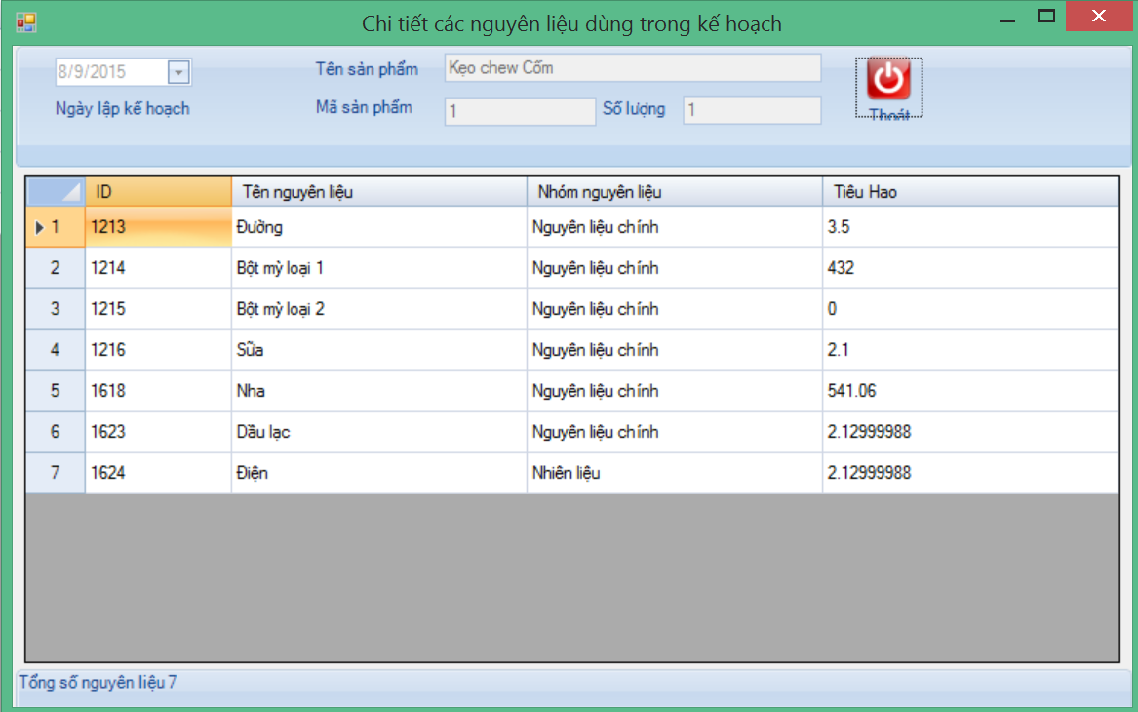

Hình 4.5: Giao diện xem chi tiết nguyên liệu trong kế hoạch

**Module Làm việc với nguyên liệu**

Giao diện chính

Làm việc với Module “Làm việc với nguyên liệu”, sau khi đăng nhập hệ thống và lựa chọn từ Menu chính chương trình bên trái, người dùng sẽ làm việc với giao diện như sau:

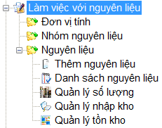

Hình 4.6: Các chức năng làm việc với nguyên liệu

Sau khi chọn “Đơn vị tính” từ menu chính chương trình, giao diện chương trình hiện ra như sau:

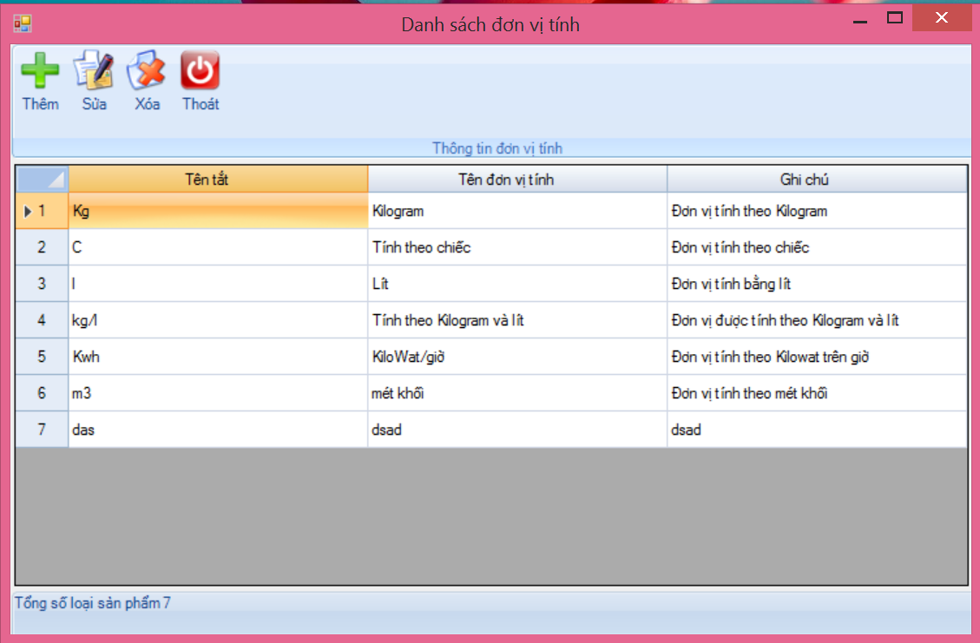

Hình 4.7: Giao diện làm việc với đơn vị tính của nguyên liệu

Để thêm mới đơn vị tính bạn chọn nút “Thêm”, giao diện khi đó sẽ hiện ra như sau:

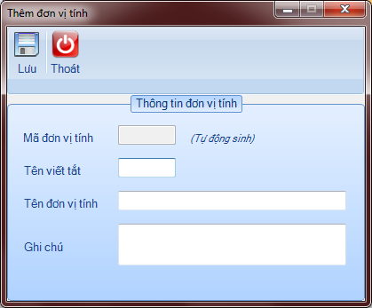

Hình 4.8: Thêm đơn vị tính mới cho nguyên liệu

Để sửa đơn vị tính bạn chọn đơn vị tính từ danh sách các đơn vị tính, rồi click nút “Sửa”, hoặc có thể click đúp lên đơn vị tính vừa chọn, giao diện khi đó sẽ hiện ra như sau:

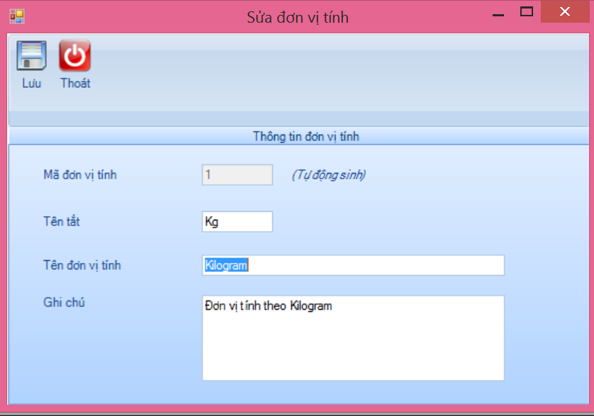

Hình 4.9: Sửa đơn vị tính

Để xóa đơn vị tính bạn chọn đơn vị tính từ danh sách các đơn vị tính, rồi click nút “Xóa”, hộp thoại sẽ hiện lên để xác nhận bạn chắc chắn muốn xóa:

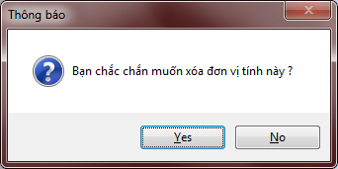

Hình 4.10: Xóa đơn vị tính

**Nhóm nguyên liệu**

Sau khi chọn “Nhóm nguyên liệu” từ menu chính chương trình, giao diện chương trình hiện ra như sau:

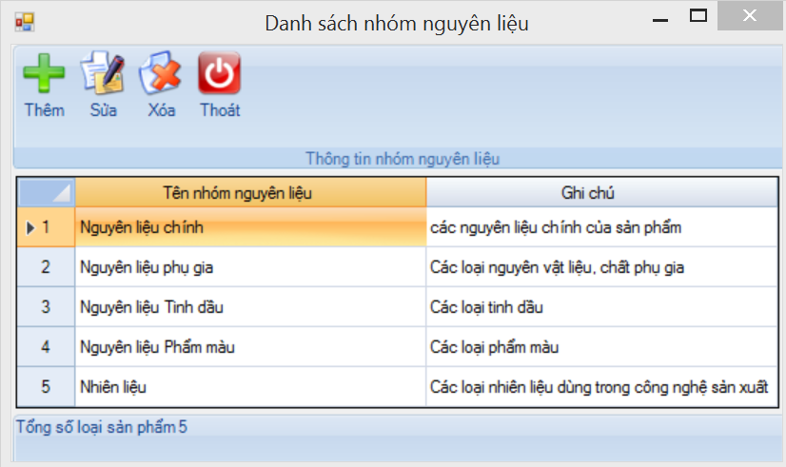

Hình 4.11: Giao diện làm việc với nhóm nguyên liệu

Để thêm mới nhóm nguyên liệu bạn chọn nút “Thêm”, giao diện khi đó sẽ hiện ra như sau:

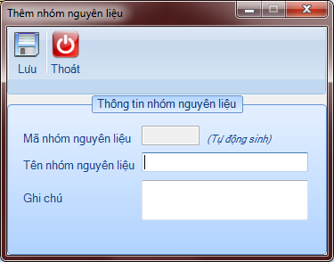

Hình 4.12: Thêm nhóm nguyên liệu mới cho nguyên liệu

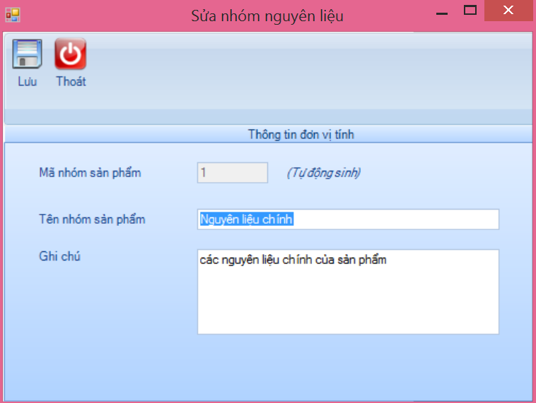

Hình 4.13: Sửa nhóm nguyên liệu

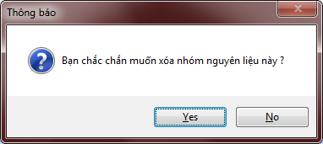

Hình 4.14: Xóa nhóm nguyên liệu

**Nguyên liệu**

Sau khi chọn “Nguyên liệu” từ menu chính chương trình, các menu con làm việc chi tiết mới nguyên liệu sẽ hiện ra như sau:

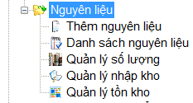

Hình 4.15: Menu làm việc với nguyên liệu

**Danh sách nguyên liệu**

Sau khi chọn “Danh sách nguyên liệu” từ menu chính, giao diện sẽ hiện ra như sau:

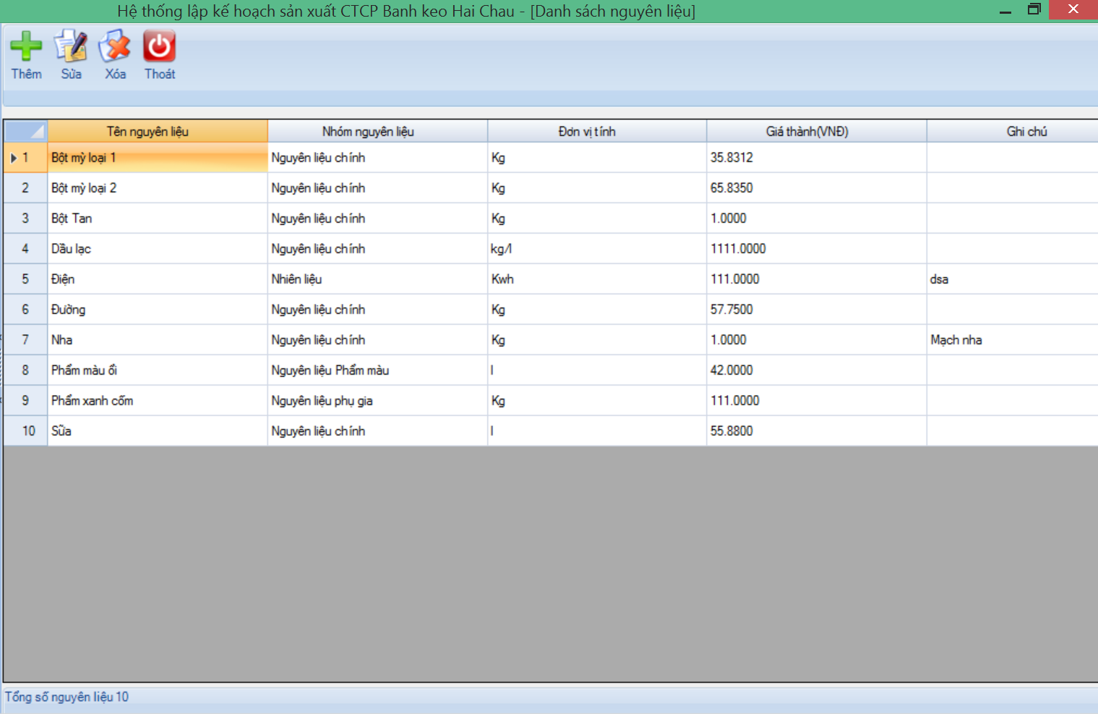

Hình 4.16: Giao diện chính danh sách nguyên liệu

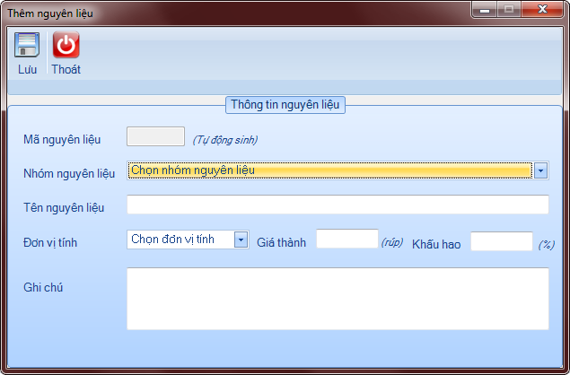

Hình 4.17: Thêm nguyên liệu mới

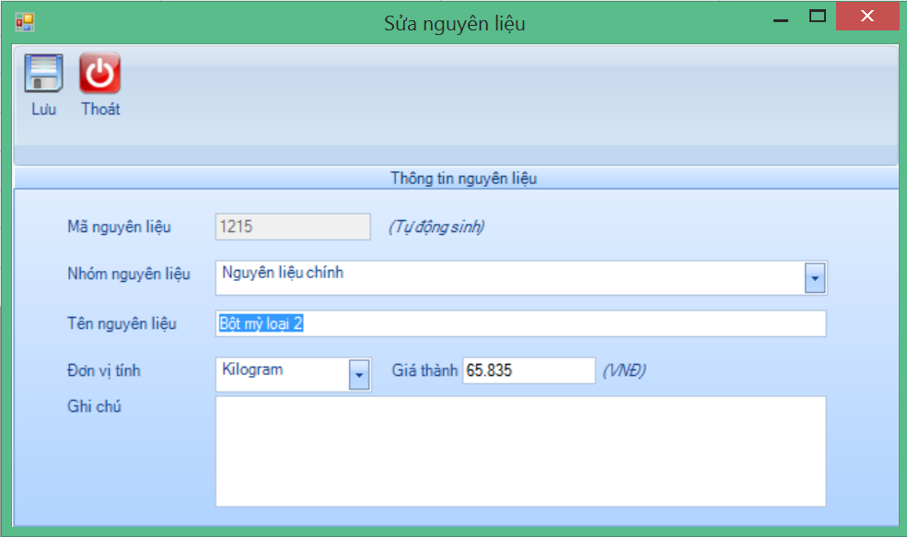

Hình 4.18: Sửa nguyên liệu

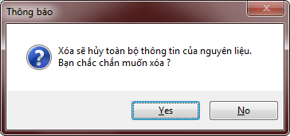

Hình 4.19: Xóa nguyên liệu

**Quản lý số lượng nguyên liệu**

Để quản lý số lượng nguyên liệu bạn có thể chọn từ menu chính của chương trình phía bên trái, hoặc từ giao diện chính làm việc với nguyên liệu bạn chọn trang “Số lượng nguyên vật liệu” hoặc click vào nút “Quản lý số lượng” để chuyển sang trang đó. Khi đó giao diện sẽ hiện ra như sau:

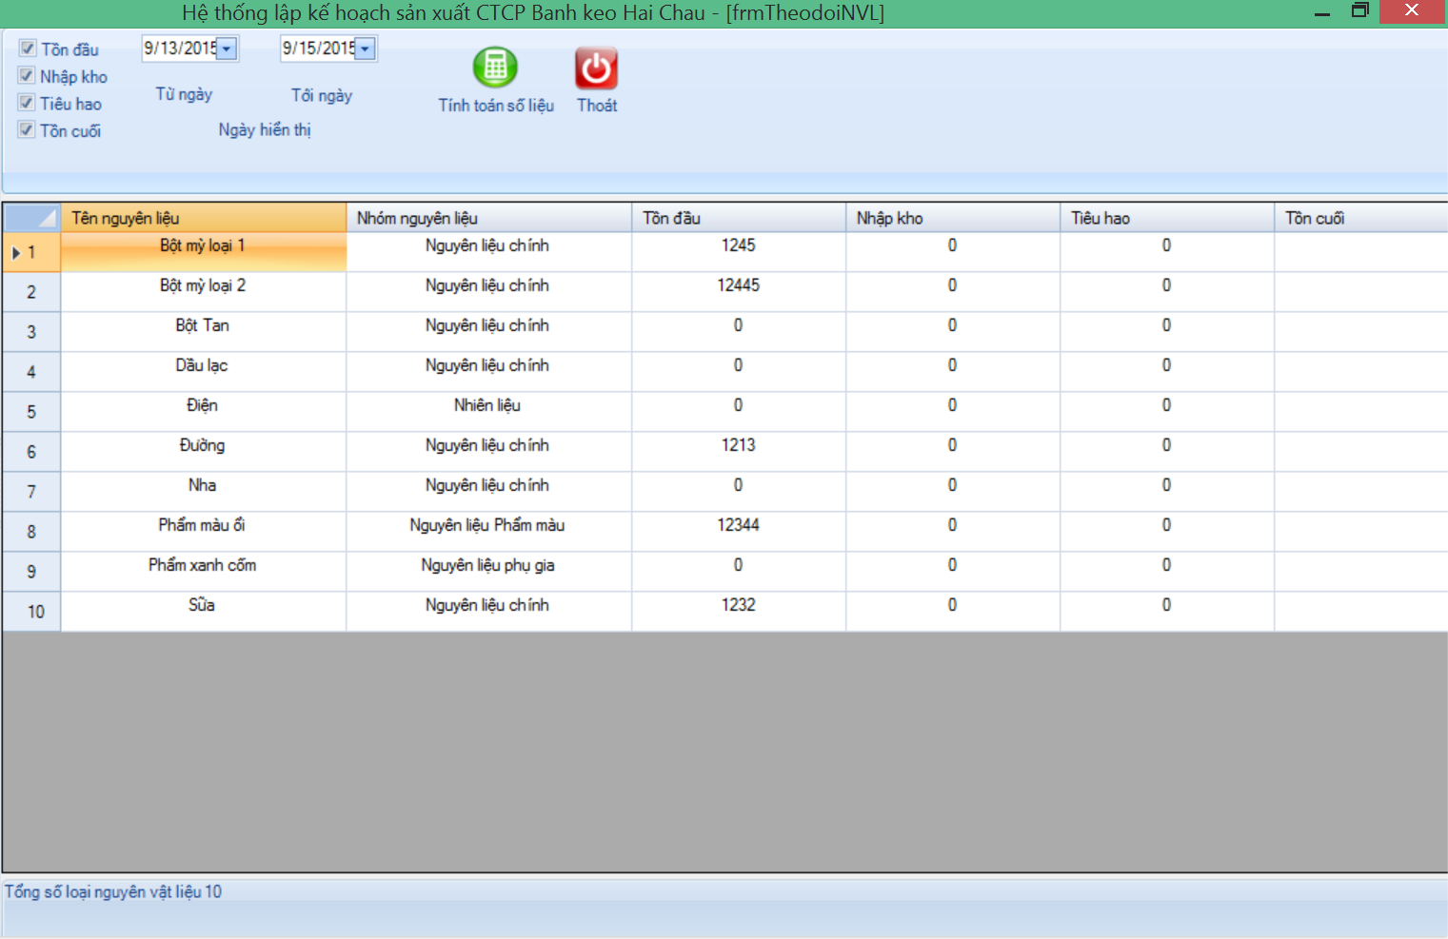

Hình 4.20: Giao diện chính làm việc với số lượng nguyên liệu

Số liệu nhập kho sẽ được hiển thị trên giao diện chương trình

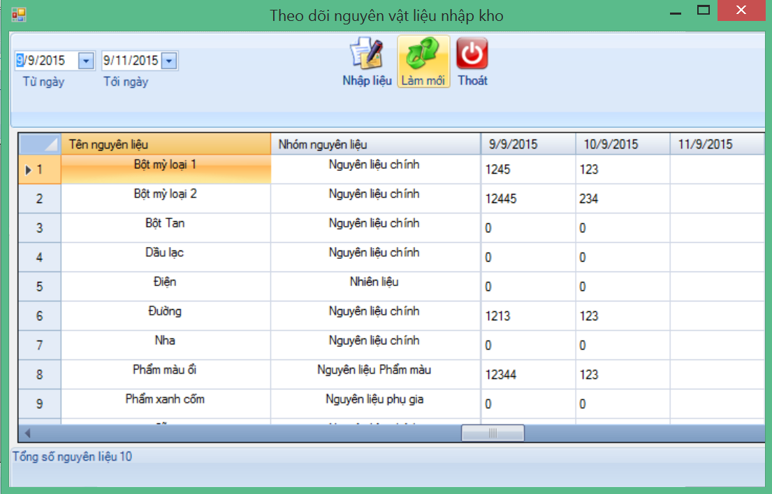

Hình 4.21: giao diện theo dõi nguyên vật liệu nhập kho

Sau khi lựa chọn theo dõi số liệu “Tồn kho”, giao diện chương trình sẽ hiện ra như sau:

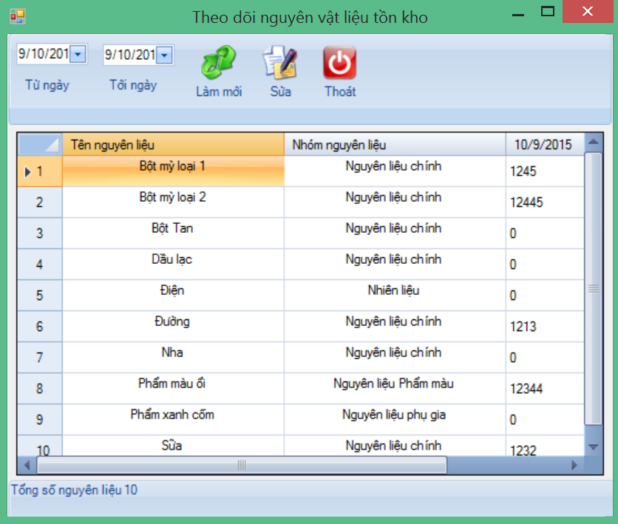

Hình 4.22: Giao diện theo dõi số liệu tồn kho

**Module Làm việc với sản phẩm**

Sau khi đăng nhập hệ thống và lựa chọn từ Menu chính chương trình bên trái, người dùng sẽ làm việc với giao diện như sau:

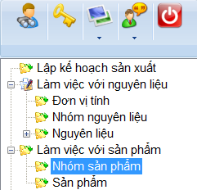

Hình 4.23: Các chức năng làm việc với sản phẩm

**Nhóm sản phẩm**

Sau khi chọn “Nhóm sản phẩm” từ menu chính chương trình, giao diện chương trình hiện ra như sau:

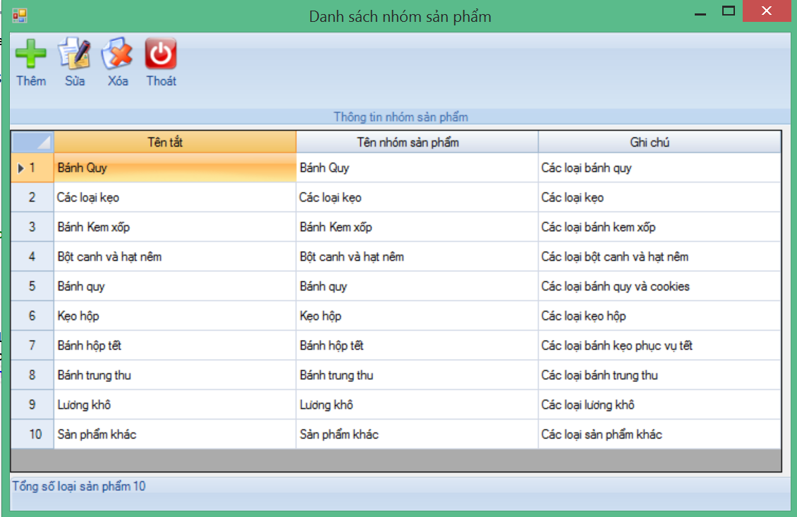

Hình 4.24: Giao diện làm việc với nhóm sản phẩm

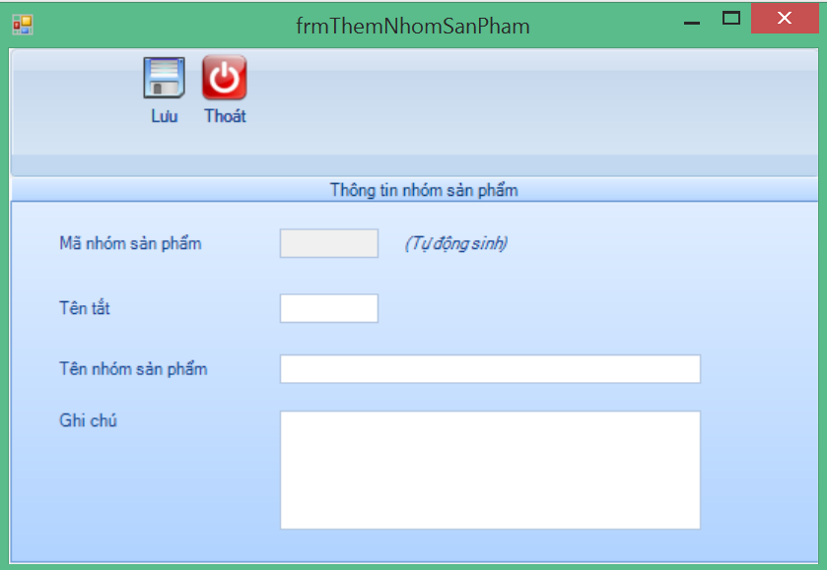

Hình 4.25: Thêm nhóm sản phẩm

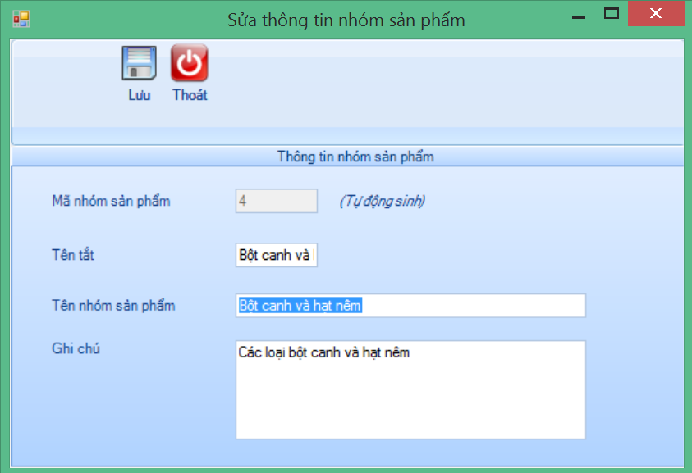

Hình 4.26: Sửa nhóm sản phẩm

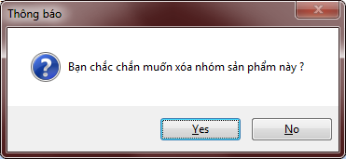

Hình 4.27: Xóa nhóm sản phẩm

**Sản phẩm**

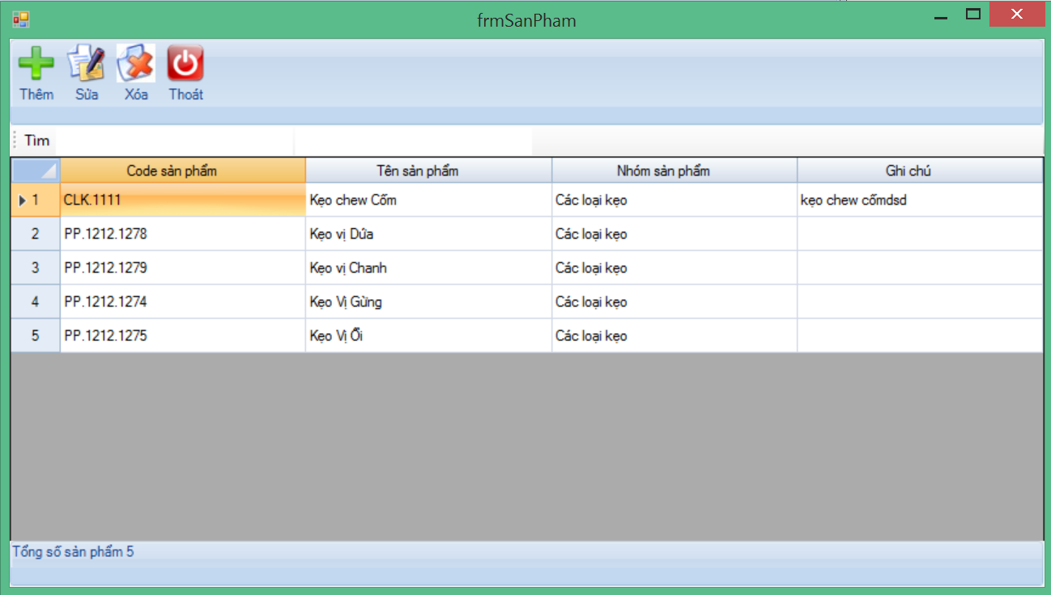

Hình 4.28: Giao diện chính làm việc với sản phẩm

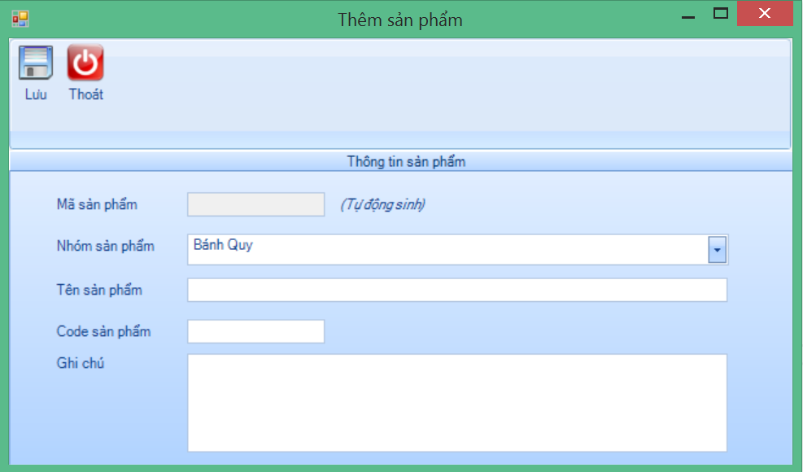

Hình 4.29: Thêm sản phẩm mới

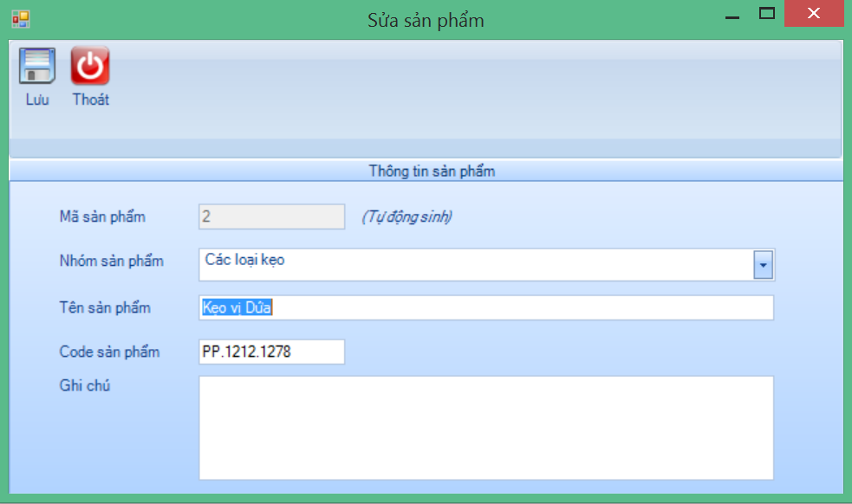

Hình 4.30: Sửa thông tin sản phẩm

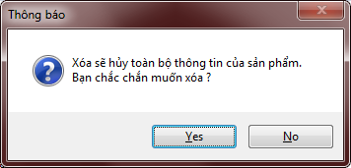

Hình 4.31: Xóa sản phẩm

**Module Làm việc với công thức chế biến**

Sau khi đăng nhập hệ thống và lựa chọn “Công thức chế biến” từ Menu chính chương trình bên trái, người dùng sẽ làm việc với giao diện như sau:

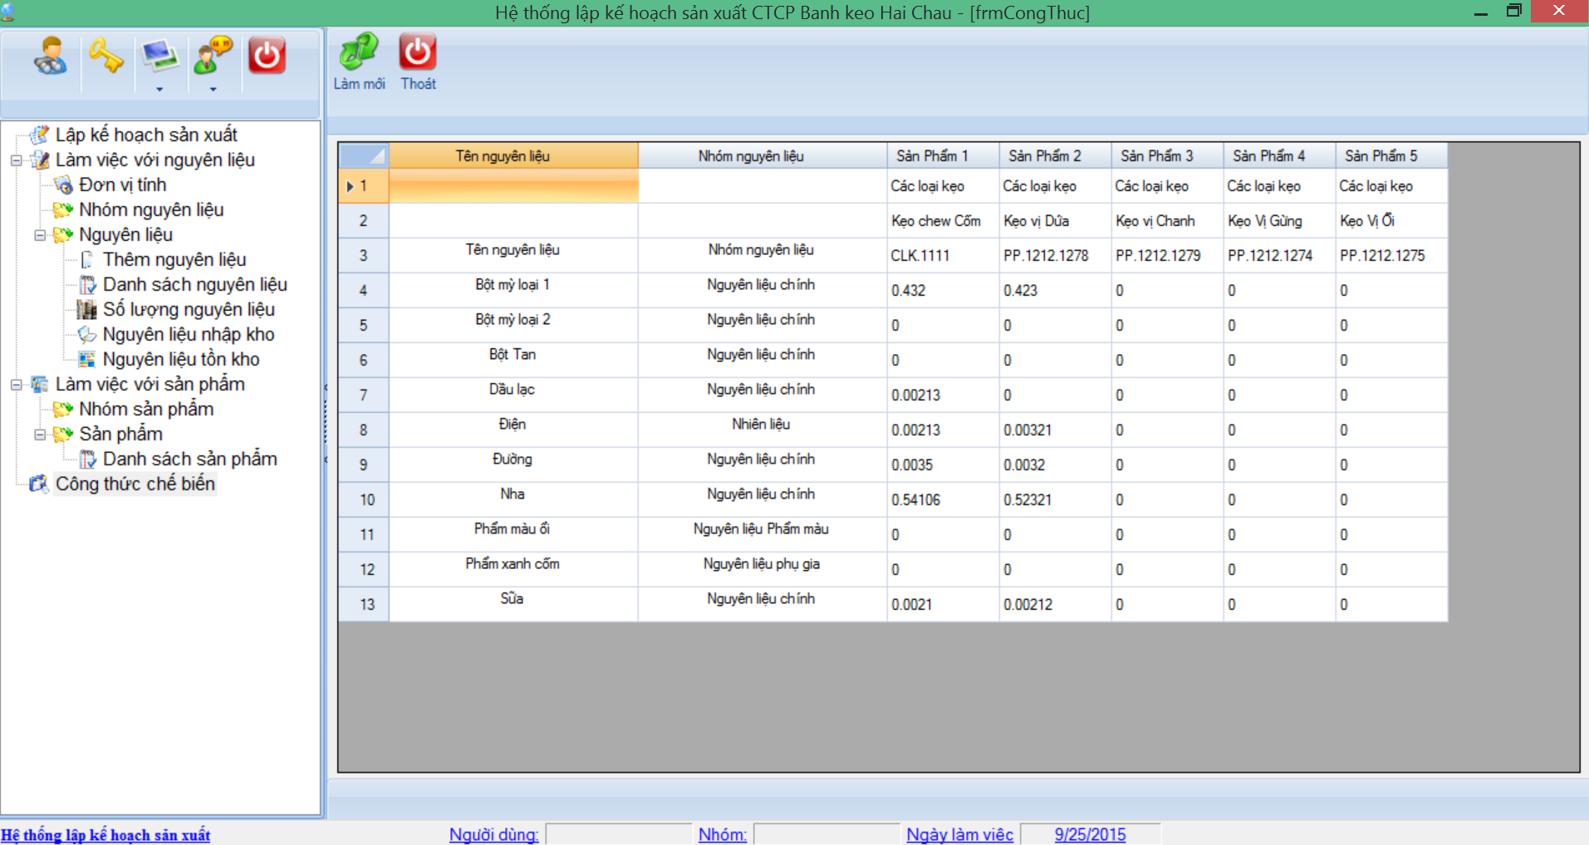

Hình 4.32: Giao diện làm việc với công thức chế biến

Để thêm số công thức chế biến sản phẩm theo tỷ lệ % nguyên liệu, bạn chọn sản phẩm và nguyên liệu tương ứng, rồi nhập trực tiếp số liệu vào ô đó.

* 1. **Kết quả thực nghiệm và đề xuất**

Hệ thống đã làm việc trên các dữ liệu thử nghiệm và dữ liệu tham khảo từ công ty bánh kẹo Hải Châu với (bổ sung bao nhiêu nguyên liệu, bao nhiêu sản phẩm, lập bao nhiêu kế hoạch, bao nhiêu công thức). Qua thử nghiệm, các chức năng của hệ thống hoạt động tốt, giao diện sử dụng tiện dụng, hỗ trợ tốt thao tác nghiệp vụ và tìm kiếm. Hệ thống giúp tự động hóa đáng kể qui trình lập kế hoạch sản xuất. Hệ thống hoạt động nhanh, ổn định, các tính toán số liệu như số liệu tồn đầu, nhập kho, tiêu hao và tốn cuối chính xác.

Trong phiên bản tiếp theo, hệ thống sẽ phát triển thêm các chức năng báo cáo, bổ sung chức năng import số liệu từ file Excel, để có thể thuận tiện trong việc tương tác với các hệ thống khác như hệ thống kế toán, hệ thống quản lý kho, hệ thống quản lý đơn đặt hàng… trong công ty

**TÀI LIỆU THAM KHẢO**

* + 1. *Bài giảng môn Phân tích thiết kế hệ thống thông tin – Nguyễn Hoài Anh, Học viện kỹ thuật quân sự, 2013*
    2. *Bài giảng môn Phân tích thiết kế hướng đối tượng – Đỗ Mai Hường, Học viện kỹ thuật quân sự, 2014*
    3. *Bài Giảng Thiết kế cơ sở dữ liệu – Đào Thanh Tĩnh, Học viện kỹ thuật quân sự, 2014*
    4. *Lập trình hướng đối tượng theo mô hình 3 lớp ( http://minhcanhdn0704.wordpress.com/2012/12/22/lap-trnh-huong-doi-tuong-voi-m-hnh-3-lop-3-layers/)*